**Manual Técnico**

**Registro Ágil**

Alejandra Parias Botero

Valentina Herrera Calle

Juliana Robledo Bedoya

Servicio Nacional De Aprendizaje

Centro Textil y de Gestión Industrial

Análisis y Desarrollo de Sistemas de Información

Medellín

2020

**Manual técnico**

**Registro Ágil**

Alejandra Parias Botero

Valentina Herrera Calle

Juliana Robledo Bedoya

Instructor(es):

Lee Jared Escobar Gomes

Alejandro Mejía Jaramillo

Edilfredo Pineda Flores

Aharon Alexander Aguas

Eldrin Berrio

Servicio Nacional De Aprendizaje

Centro Textil y de Gestión Industrial

Análisis y Desarrollo de Sistemas de Información

Medellín

2020

Tabla de contenido

Objetivo. 4

Alcance del sistema 5

Requerimientos 6

**PHP** 6

**MYSQL** 6

**Instalar XAMPP** 6

Manual de normas y políticas. 20

Descripción de base de datos 22

**Tbl_personas** 22

**Tbl_elementos** 23

**Tbl_historial** 25

**Modelo Relacional Registro Ágil.** 26

**Modelo Entidad Relación Registro Ágil.** 27

Diseño de reportes y Pantallas 28

**Registro de los elementos** 28

**Registro de los elementos sin serial** 29

**Generar y descargar stickers** 31

**Actualizar informacion elemento** 32

**Eliminar elemento** 33

**Cambiar clave desde el perfil del usuario** 35

**Registrar vigilantes** 37

**Listar vigilantes** 38

**Activar – desactivar vigilante** 39

**Historial** 41

**Verificacion elementos** 42

**Guardar información elementos** 44

**Justificación** 46

# Objetivo.

Dar a conocer las características físicas y técnicas de la plataforma ´Registro Ágil’, describiendo de una manera clara y detallada la estructura de datos, los procedimientos, funciones y metodologías utilizado para su correcta elaboración, así mismo explicar cuál es el debido proceso de instalación y que herramientas se deben tener en cuenta para que funcione correctamente.

Cabe resaltar que este manual va dirigido a todas las personas que tienen conocimientos y/o bases en sistemas, de esta manera evitar errores en futuras modificaciones, ya que es difícil saber o recordar la lógica con la que se elaboró el sistema.

# Alcance del sistema

Sistematizar el proceso de registro de los elementos que ingresan al complejo, ya que el que se lleva actualmente es poco ágil y fiable, de esta manera darle un mayor uso al código de barras del carnet o documento de identidad de los usuarios, e ir almacenando toda la información que es registrada en una nube, de manera que sea más segura y se pueda acceder a ella en cualquier momento si así se necesitara.

# Requerimientos

Para el completo funcionamiento de la plataforma registro ágil es necesario contar con conexión a Internet, con un navegador (preferiblemente Google Chrome), XAMPP, MYSQL, PHP, un IDE de su preferencia para visualizar su código fuente y un lector de código de barras (Honeywell Xenon 1900). A continuación, una breve descripción de cada cosa anteriormente mencionada y un paso a paso de cómo realizar la instalación de XAMPP:

[**PHP**](https://www.ionos.es/digitalguide/paginas-web/creacion-de-paginas-web/tutorial-de-php-fundamentos-basicos-para-principiantes/): Es un lenguaje de programación de código de lado del servidor que permite crear páginas web o aplicaciones dinámicas. Es independiente de plataforma y soporta varios sistemas de bases de datos.

Enlace para descargar PHP: <https://www.php.net/downloads.php>

**MYSQL**: Es un sistema de gestión de bases de datos relacionales de código abierto con un modelo cliente-servidor. Es utilizado para crear y administrar bases de datos basadas en un modelo relacional. Sirve para el almacenamiento de datos para servicios web.

## **Instalar XAMPP**

Este paso a paso muestra la instalación de XAMPP para Windows.

#### Paso 1: Descarga

Las versiones con PHP 5.5, 5.6 o 7 se pueden descargar gratuitamente desde la página del proyecto [Apache Friends](https://www.apachefriends.org/es/download_success.html).

Enlance para descarga: <https://www.apachefriends.org/es/download.html>

#### Paso 2: Ejecutar el archivo .exe

Una vez descargado el paquete, puedes **ejecutar el archivo .exe** haciendo doble clic en él.

#### Paso 3: Desactivar el programa antivirus

Se recomienda**desactivar el programa antivirus** hasta que todos los componentes estén instalados, ya que puede obstaculizar el proceso de instalación.

[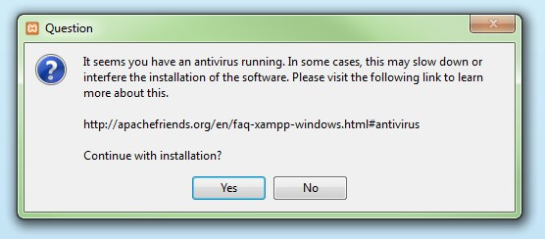](https://www.ionos.es/digitalguide/fileadmin/DigitalGuide/Screenshots/XAMPP_01.jpg)

Paso 4: Desactivar el UAC

[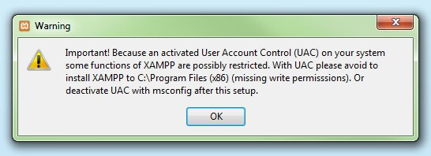](https://www.ionos.es/digitalguide/fileadmin/DigitalGuide/Screenshots/XAMPP_02.jpg)También el control de cuentas de usuario (User Account Control, UAC) puede interferir en la instalación, ya que limita los derechos de escritura en la unidad de disco *C:*. Para saber cómo desactivar temporalmente el UCA puedes dirigirte a las páginas de [soporte de Microsoft](http://windows.microsoft.com/es-es/windows/turn-user-account-control-on-off#1TC=windows-7).

Paso 5: Iniciar el asistente de instalación

Una vez superados estos pasos, aparece la pantalla de inicio del asistente para instalar XAMPP. Para ajustar las configuraciones de la instalación se hace clic en “Next”.

[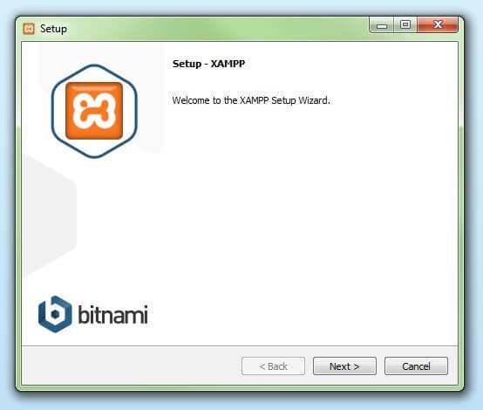](https://www.ionos.es/digitalguide/fileadmin/DigitalGuide/Screenshots/XAMPP_03.jpg)

#### Paso 6: Selección de los componentes del software

En el cuadro de diálogo “Select Components” se pueden seleccionar o deseleccionar los componentes que se instalarán. Se recomienda la configuración estándar para un servidor de prueba local, con la cual se instalan todos los componentes disponibles. Confirma la selección haciendo clic en “Next”.

[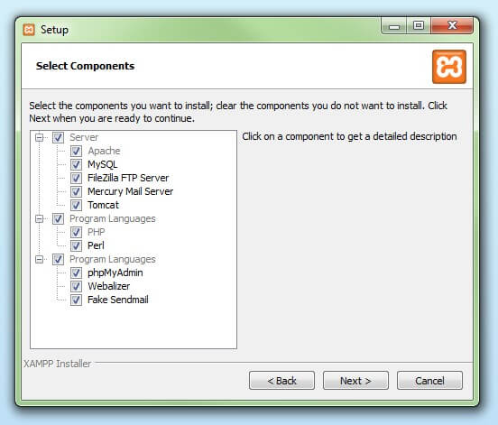](https://www.ionos.es/digitalguide/fileadmin/DigitalGuide/Screenshots/XAMPP_04.jpg)

Paso 7: Selección del directorio para la instalación

[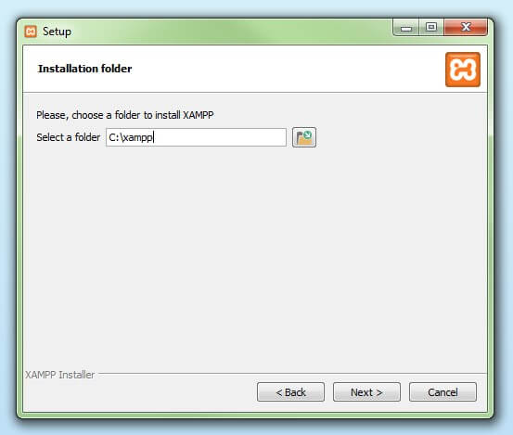](https://www.ionos.es/digitalguide/fileadmin/DigitalGuide/Screenshots/XAMPP_05.jpg)En este paso se escoge el directorio donde se instalará el paquete. Si se ha escogido la configuración estándar se creará una carpeta con el nombre XAMPP en C:*\.* Confirma la selección haciendo clic en “Next”.

Paso 8: Iniciar el proceso de instalación

El asistente extrae los componentes seleccionados y los guarda en el directorio escogido en un proceso que puede durar algunos minutos. El avance de la instalación se muestra como una barra de carga de color verde.

[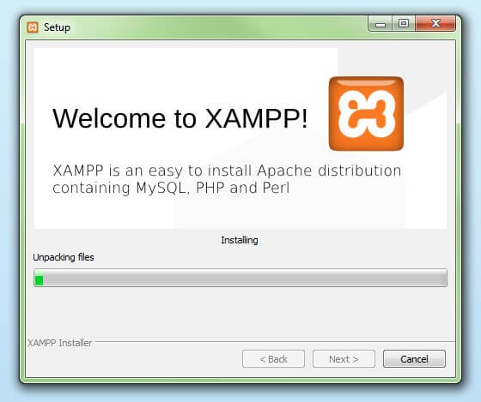](https://www.ionos.es/digitalguide/fileadmin/DigitalGuide/Screenshots/XAMPP_06.jpg)

#### Paso 9: Configurar Firewall

Durante el proceso de instalación es frecuente que el asistente avise del bloqueo de Firewall. En la ventana de diálogo puedes marcar las casillas correspondientes para permitir la comunicación del servidor Apache en una red privada o en una red de trabajo. Recuerda que no se recomienda usarlo en una red pública. Luego de marcar la casilla le da en permitir acceso

[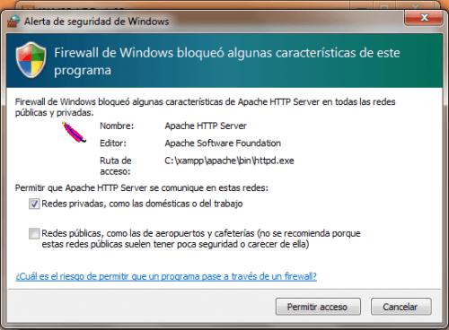](https://www.ionos.es/digitalguide/fileadmin/DigitalGuide/Screenshots/alerta-de-seguridad.png)

Paso 10: Cerrar la instalación

Una vez extraídos e instalados todos los componentes puedes cerrar el asistente con la tecla “Finish”. Para acceder inmediatamente al panel de control solo es necesario marcar la casilla que pregunta si deseamos hacerlo.

[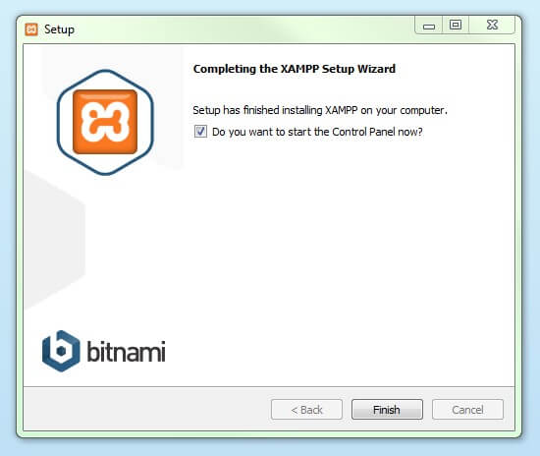](https://www.ionos.es/digitalguide/fileadmin/DigitalGuide/Screenshots/XAMPP_08.jpg)

**Copia de seguridad con SQLBacukpAndFTP**

**Instalación**

1. Ingresar al siguiente link y dar clic en el botón “Descargar SQLBacukpAndFTP”.

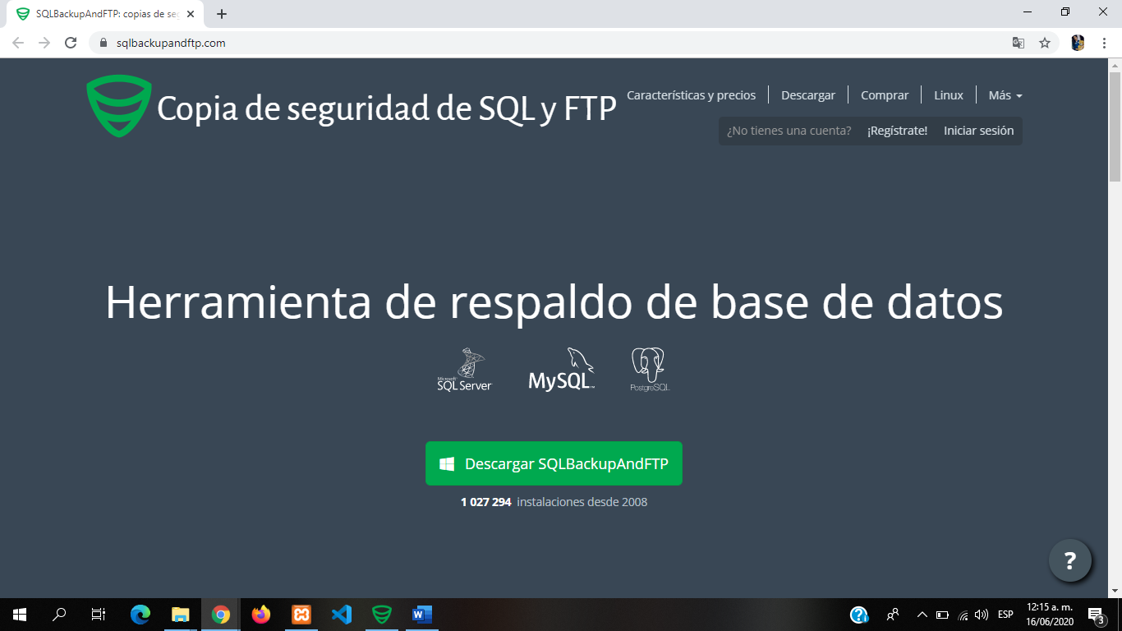

1. Al darle clic inmediatamente se descargará un archivo llamado “SQLBacukpAndFTP.exe”, al abrir este nos aparecerá esta venta y le daremos clic en el botón “Siguiente”.

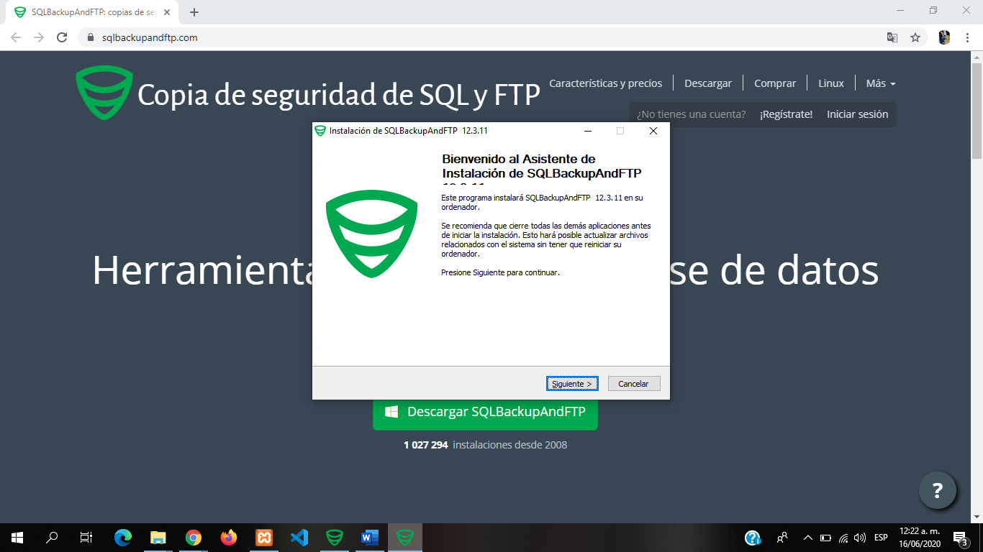

1. Aceptamos los términos y condiciones, dando clic en el botón “Acepto”.

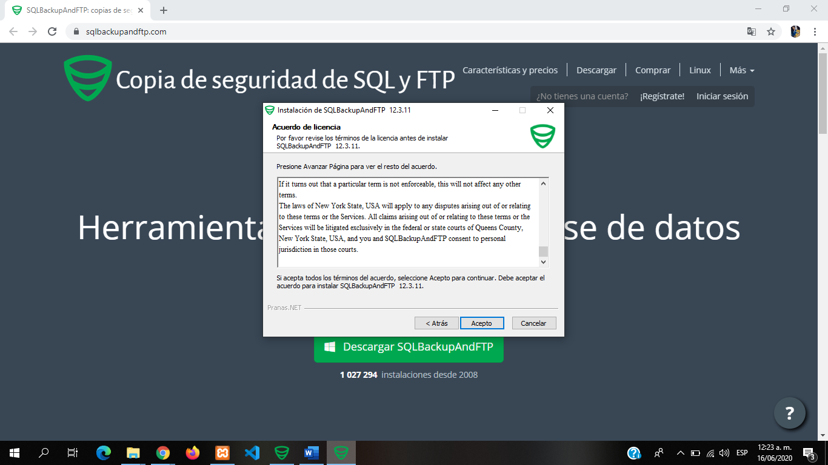

1. 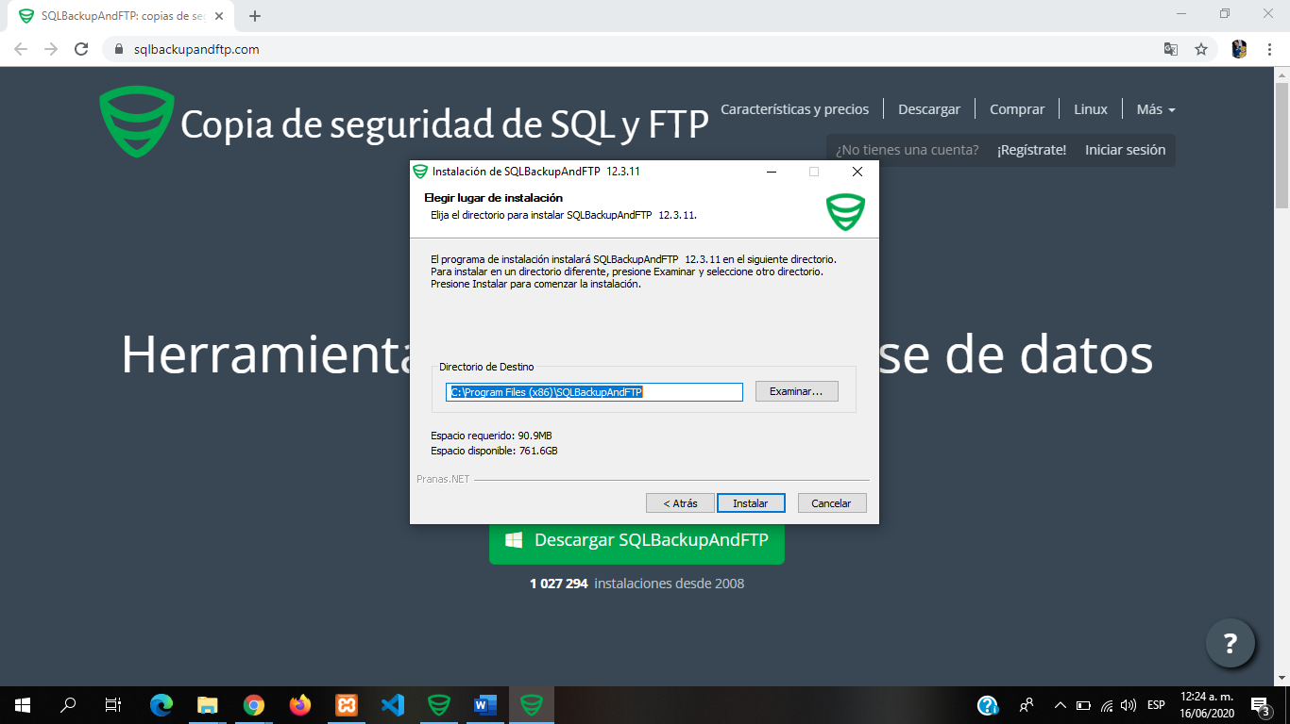Elegimos en que carpeta se podrá instalar y damos clic en el botón “Instalar”.
2. Damos clic en el botón “siguiente” y luego en el botón “Terminar” para finalizar su correcta instalación.

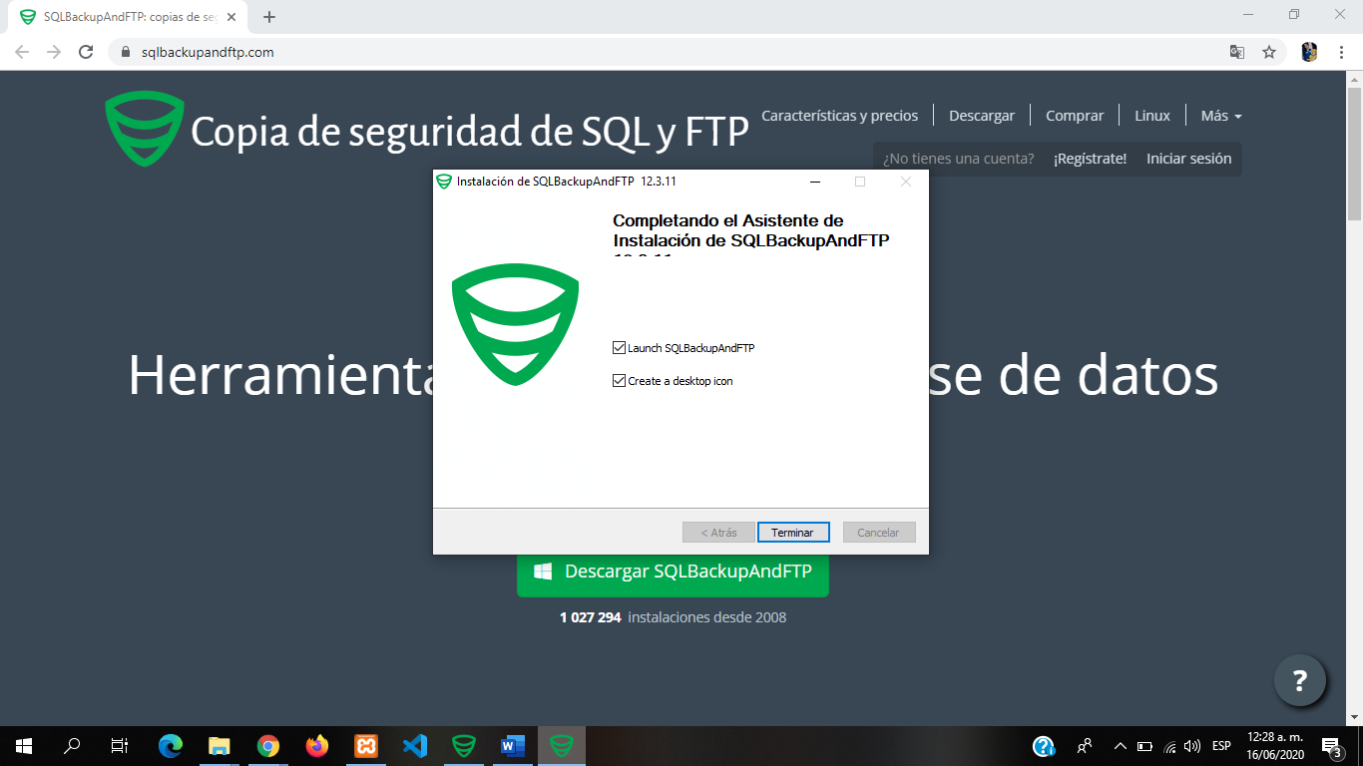

1. Al ingresar, damos clic en la primera configuración y elegimos desde que motor de base de datos esta nuestra base de datos (en este caso es Mysql- phpmyadmin).

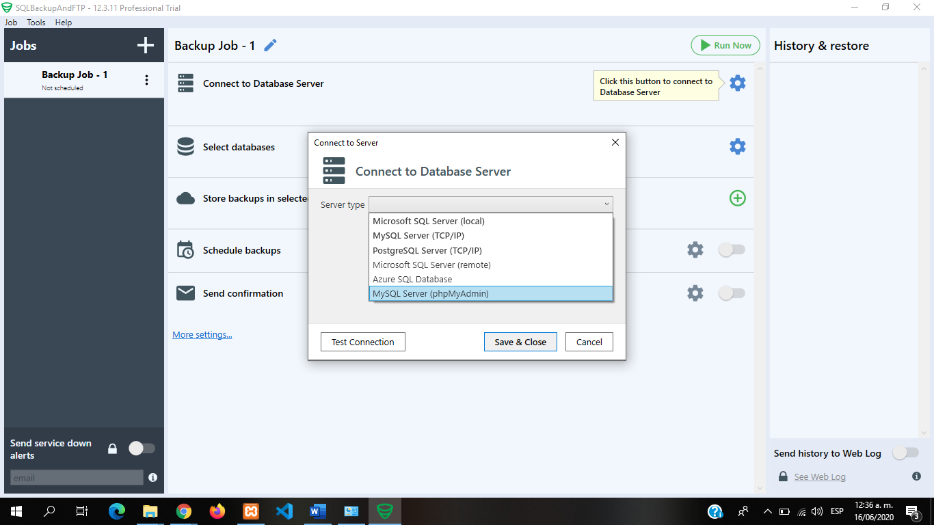

Elige el motor de base de datos

1. Copiamos el link de nuestra base de datos y lo pegamos en el espacio que se indica (url), si tiene usuario y contraseña debe ser ingresada. luego damos clic en el botón “Save & Close”.

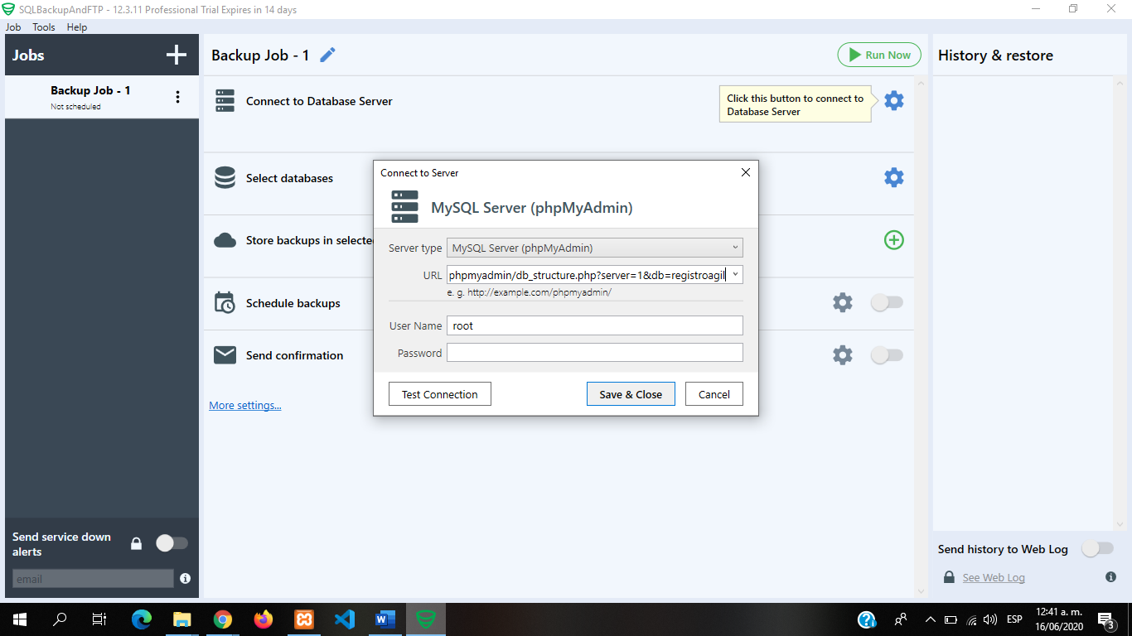

1. Pasamos a la segunda configuración donde seleccionaremos nuestra base de datos, cuando la seleccionemos damos clic en el botón “Save & Close”.

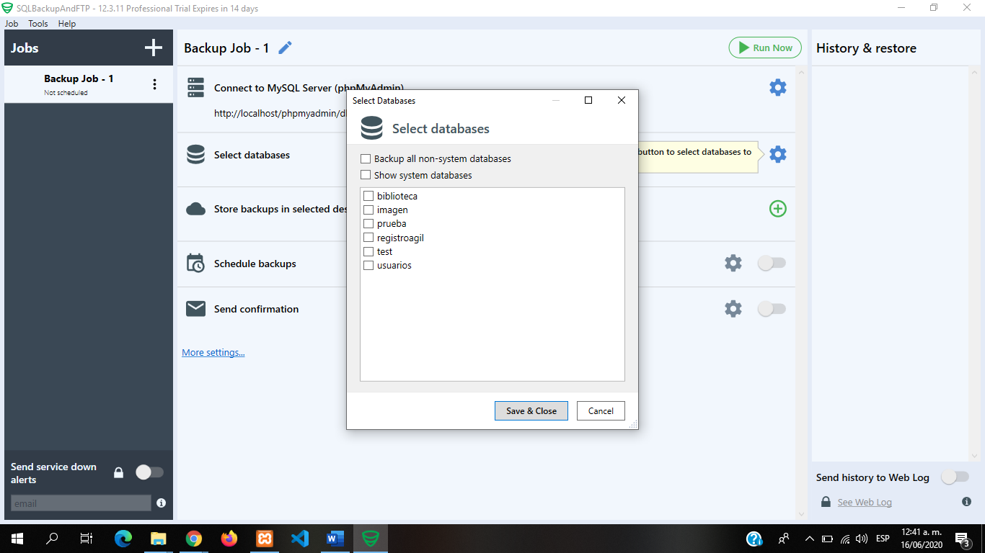

Elegimos nuestra base de datos

1. 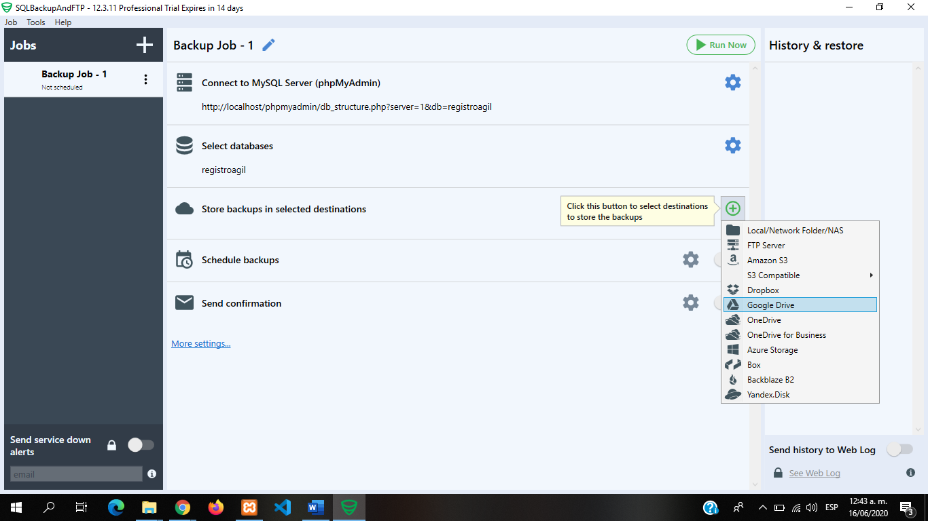En la tercera configuración nos preguntan en donde deseamos guardar cada copia en este caso seleccionaremos Google Drive.
2. 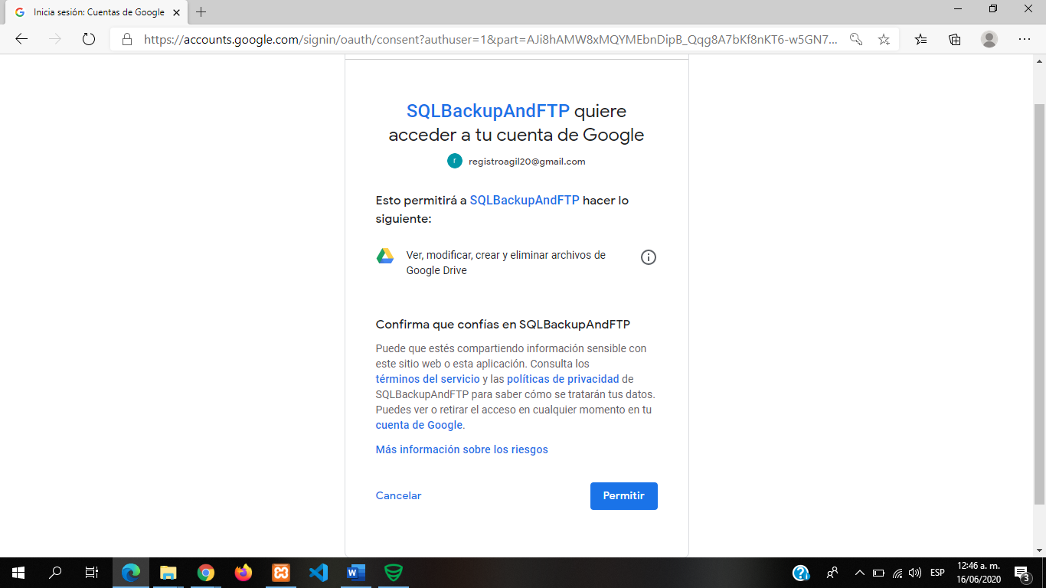Autorizamos que se use nuestra cuenta dando clic en el botón “Permitir”

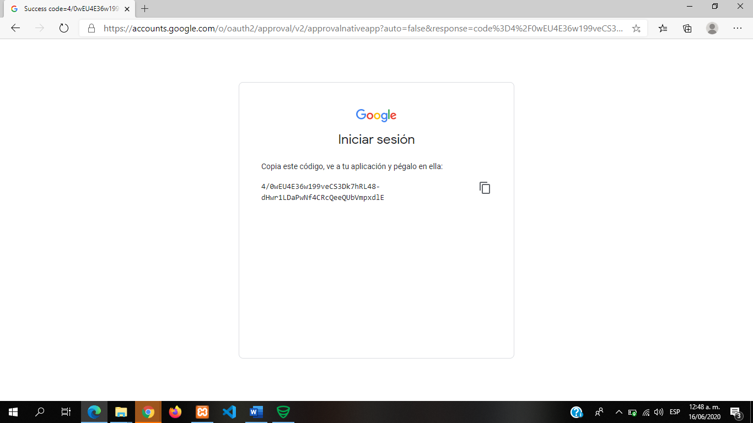luego aparecerá esta pantalla copiaremos el codigo para pegarlo en el aplicativo.

1. Pegamos el código en donde se nos indica y continuamos dando clic en el botón conect

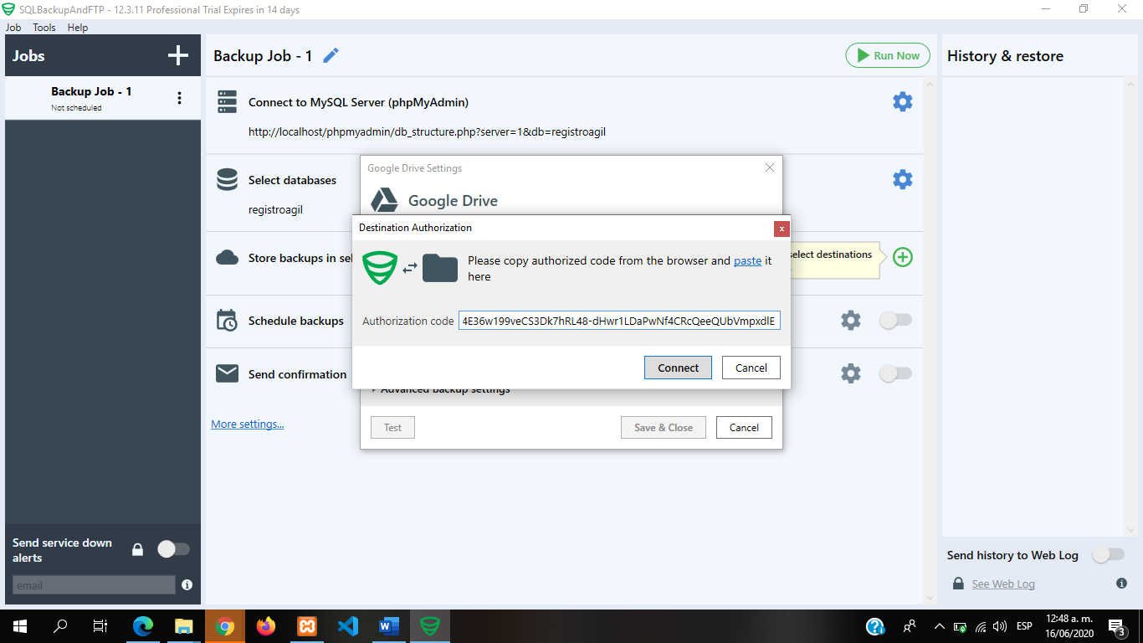

Copiamos el enlace de nuestra carpeta llamada backups y lo pegamos donde se nos indica.

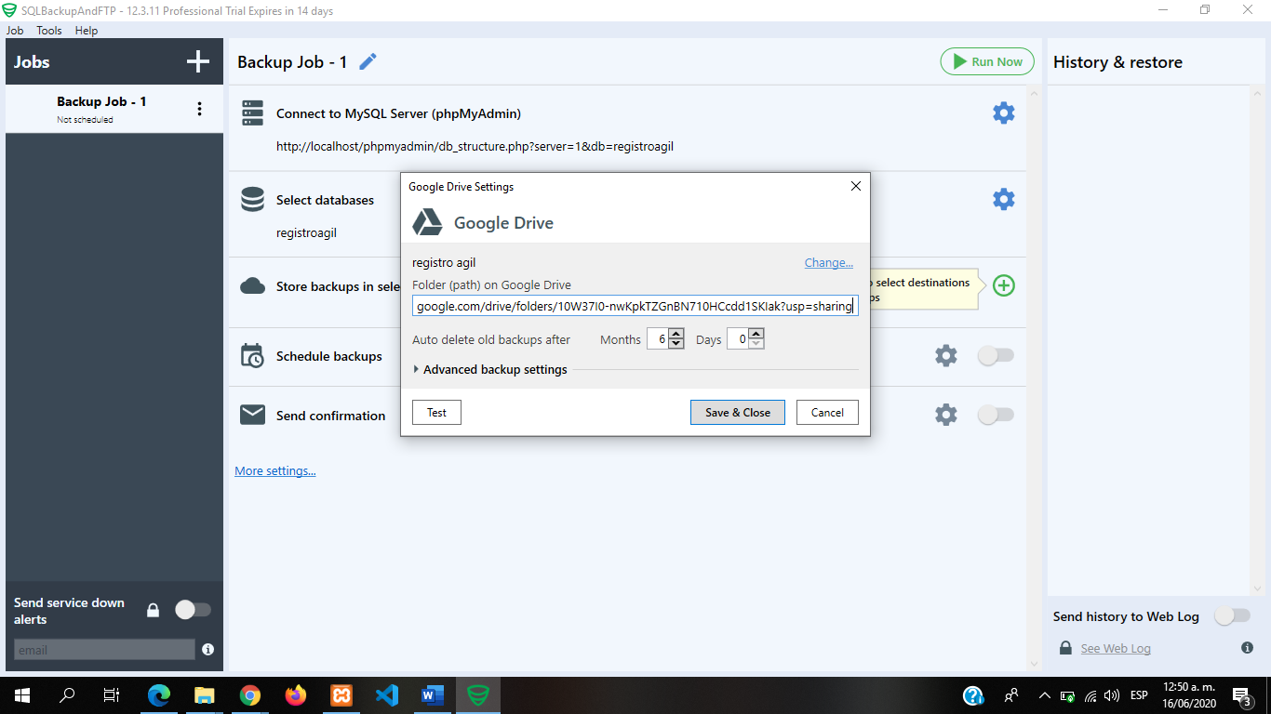

1. 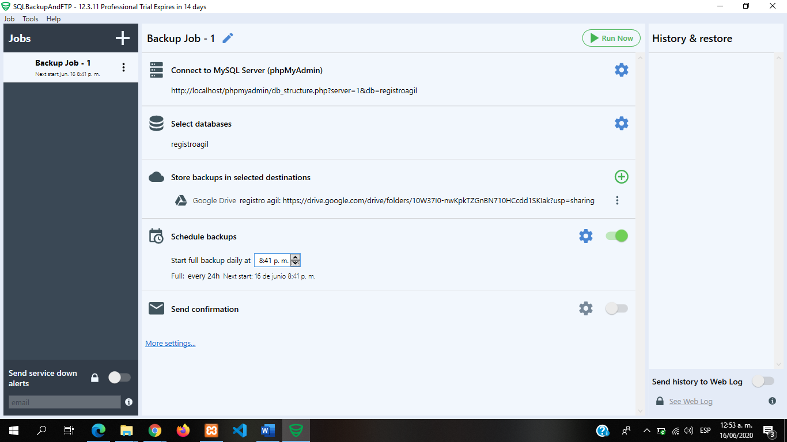Programamos en la cuarta configuración el horario que deseemos, si deseamos que nos llegue un mensaje de confirmación cada que se realice una copia activamos la ultima configuración.

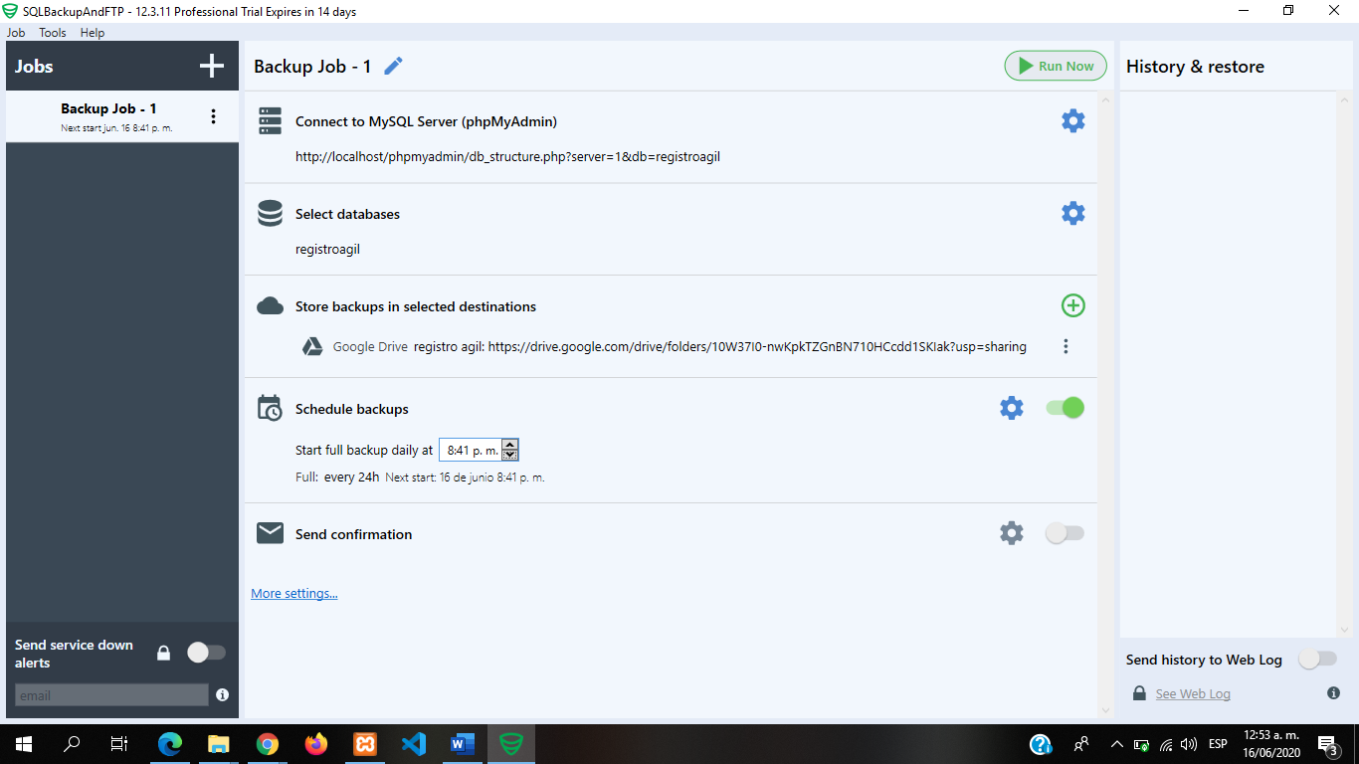13. Finalmente daremos clic en el botón de la parte superior derecha llamado” Run now” para crear nuestra primera copia de seguridad.

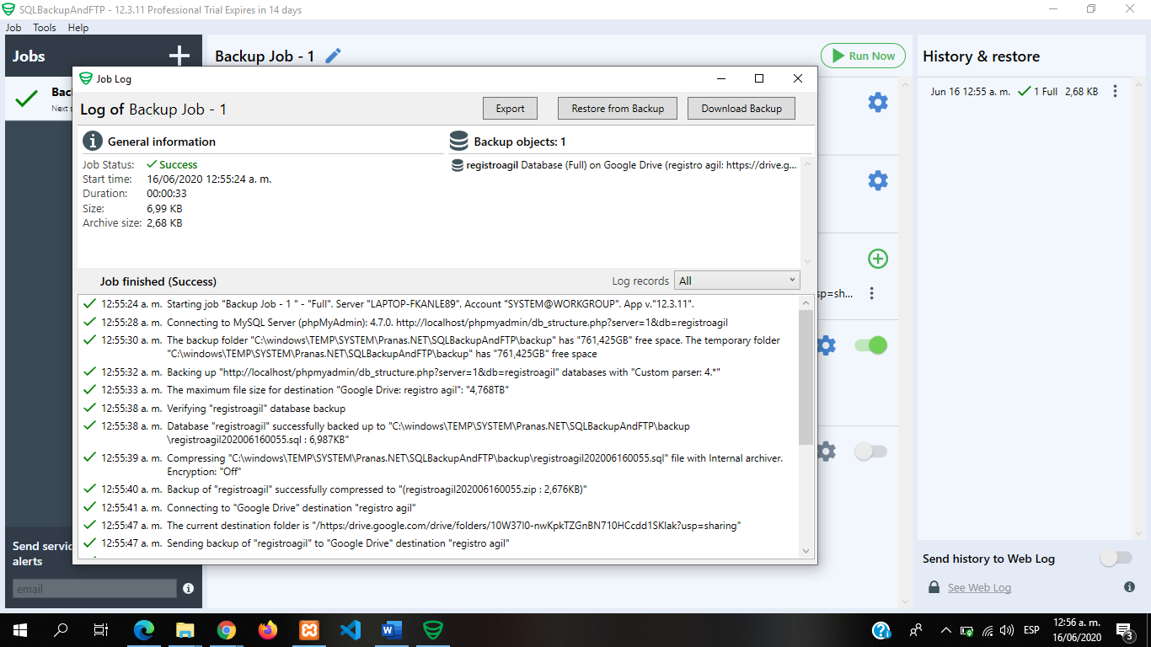**Nota:** Nos aparecerá esta ventana verificando que cada proceso si funcione y en el lado derecho en la parte de “History & store” se verifica que se realizó correctamente nuestro backup.

# Manual de normas y políticas.

Registro Ágil se basa principalmente en el siguiente listado de normas para su total y correcto funcionamiento:

* Para ingresar un elemento al Sena deberá ser registrado, facilitando el debido seguimiento de este
* Todas las personas pertenecientes a la comunidad Sena, que ingresen elementos deberán registrarse en la plataforma “Registro Ágil” con su debido número de documento y su contraseña correspondiente.
* Cada persona de la comunidad Sena debe ingresar únicamente a su perfil así tenga conocimiento del perfil de otro compañero, o miembro de la comunidad.
* Cada miembro de la comunidad que este registrado en la plataforma deberá mantener su información actualizada.
* Solo desde el rol del Supervisor se podrá registrar un vigilante.
* El supervisor será el encargado de registrar, activar y/o desactivar a los vigilantes de la plataforma, según sea el caso.
* El elemento debe ser registrado con su debido número de código serial, ya que éste está relacionado con el número de documento del usuario al que le pertenece, y así se podrá llevar un seguimiento de este.
* Los vigilantes podrán registrar a los usuarios que no tengan conocimiento de la plataforma y los elementos que dicho usuario va a ingresar al complejo.
* El supervisor no se deberá registrar en la plataforma, esté se registrara internamente en Registro Ágil
* Al momento de un vigilante iniciar sesión por primera vez en la plataforma, deberá cambiar su contraseña por políticas de seguridad.
* Los elementos que no contengan número de código serial y esté sea asignado por la plataforma, se les deberá descargar el sticker y agregarlo como parte del elemento.
* Únicamente el supervisor obtendrá acceso a la nube de respaldo de información.
* Un usuario no podrá registrarse o registrar un mismo elemento más de una vez.
* Todos los usuarios de la comunidad que no tengan conocimiento de la plataforma podrán registrar sus elementos al ingresar al Sena, exceptuando los vigilantes y los supervisores.

# Descripción de base de datos

La base de datos de la plataforma Registro Ágil está conformada por 3 tablas las cuales tienen por nombre tbl_personas, tbl_elementos, tbl_historial, a continuación, la describiremos cada una de estas.

## **Tbl_personas**

La tabla tbl_personas está conformada por 11 (once) atributos, en dicha tabla se estará almacenando toda la información personal de los usuarios, vigilantes y supervisores registrados en la plataforma, los atributos son los siguientes:

|  |  |
| --- | --- |
| **Nombre del atributo** | **Descripción del atributo** |
| numero_documento_persona | Cuenta con un tipo de dato Varchar y con un tamaño de tipo de 20. |
| nombre1_persona | Cuenta con un tipo de dato Varchar y con un tamaño de tipo de 45. |
| nombre2_persona | Cuenta con un tipo de dato Varchar y con un tamaño de tipo de 45. |
| apellido1_persona | Cuenta con un tipo de dato Varchar y con un tamaño de tipo de 50. |
| apellido2_persona | Cuenta con un tipo de dato Varchar y con un tamaño de tipo de 50. |
| tipo_documento_persona | Cuenta con un tipo de dato Varchar y con un tamaño de tipo de 25. |
| clave_persona | Cuenta con un tipo de dato Varchar y con un tamaño de tipo de 180. |
| foto_persona | Cuenta con un tipo de dato Longblob (Se utiliza cuando se necesita almacenar imágenes, sonidos o textos muy largos). |
| correo_persona | Cuenta con un tipo de dato Varchar y con un tamaño de tipo de 100. |
| rol_persona | Cuenta con un tipo de dato Varchar y con un tamaño de tipo de 20. |
| estado_persona | Cuenta con un tipo de dato Varchar y con un tamaño de tipo de 15. |

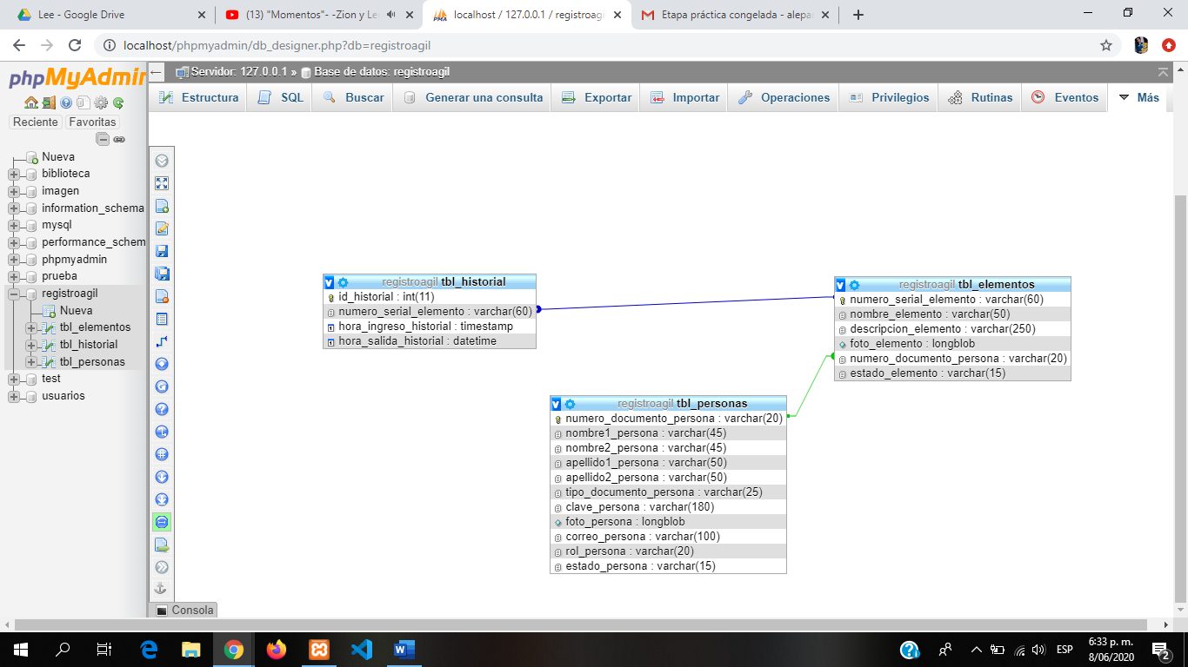

## **Tbl_elementos**

La tabla tbl_elementos está conformada por 6 (seis) atributos, en dicha tabla se estará almacenando toda la información de los elementos ingresados al complejo por los usuarios, vigilantes y supervisores registrados en la plataforma, los atributos son los siguientes:

|  |  |
| --- | --- |
| **Nombre del atributo** | **Descripción del atributo** |
| numero_serial_elementoPrimaria | Cuenta con un tipo de dato Varchar y con un tamaño de tipo de 60. |
| nombre_elemento | Cuenta con un tipo de dato Varchar y con un tamaño de tipo de 50. |
| descripcion_elemento | Cuenta con un tipo de dato Varchar y con un tamaño de tipo de 250. |
| foto_elemento | Cuenta con un tipo de dato Longblob (Se utiliza cuando se necesita almacenar imágenes, sonidos o textos muy largos). |
| numero_documento_persona | Cuenta con un tipo de dato Varchar y con un tamaño de tipo de 20 (Foreing key, relación con la tabla tbl_personas). |
| estado_elemento | Cuenta con un tipo de dato Varchar y con un tamaño de tipo de 15. |



## **Tbl_historial**

La tabla tbl_historial está conformada por 4 (cuatro) atributos, en dicha tabla se estará almacenando toda la información del historial de los elementos ingresados al complejo por los usuarios, vigilantes y supervisores registrados en la plataforma, los atributos son los siguientes:

|  |  |
| --- | --- |
| **Nombre del atributo** | **Descripción del atributo** |
| id_historial | Cuenta con un tipo de dato Int (Entero) y con un tamaño de tipo de 11. |
| numero_serial_elemento | Cuenta con un tipo de dato Varchar y con un tamaño de tipo de 60. |
| hora_ingreso_historial | Cuenta con un tipo de dato timestamp (este tipo de dato contiene una fecha, DATE y una hora, TIME, en años, meses, días, horas, minutos, segundos y fracciones de segundo). |
| hora_salida_historial | Cuenta con un tipo de dato datetime (este tipo de dato se usa cuando necesita valores que contienen información de fecha y hora). |



## **Modelo Relacional Registro Ágil.**

En este modelo lógico se presentan las relaciones de la base de datos de Registro Ágil, este se encuentra conformado por tres entidades: tbl_historial, tbl_elementos y tbl_personas.

- La entidad tbl_personas, contiene los siguientes atributos: numero_documento_persona, nombre1_persona, nombre2_persona, apellido1_persona, apellido2_persona, tipo_documento_persona, clave_persona, foto_persona, correo_persona, rol_persona, estado_persona.

- La siguiente entidad tbl_elementos, contiene los siguientes atributos: numero_serial_elemento, nombre_elemento, descripcion_elemento, foto_elemento, numero_documento_persona y estado_elemento.

- La siguiente y última entidad es tbl_historial, la cual contiene los siguientes atributos: id_historial, numero_serial_elemento, hora_ingreso_historial y hora_salida_historial.

La entidad tbl_personas tiene una relación de uno a muchos con la entidad tbl_elementos, por ende, tbl_elementos contiene la clave primaria de la entidad tbl_personas.

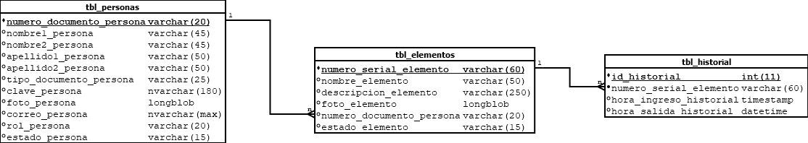La entidad tbl_elementos contiene una relación de uno a muchos con la entidad tbl_historial, por consiguiente, tbl_historial contiene la clave primaria de la entidad tbl_personas.

## **Modelo Entidad Relación Registro Ágil.**

Este modelado entidad relación contiene 3 entidades:

- La primera entidad llamada tbl_personas tiene una relación de uno a muchos con la entidad tbl_elementos, esta da a entender que una persona puede tener muchos elementos.

- La segunda entidad tbl_elementos tiene una relación de uno a muchos con la entidad tbl_historial dando a entender que a un elemento le corresponden muchos historiales.

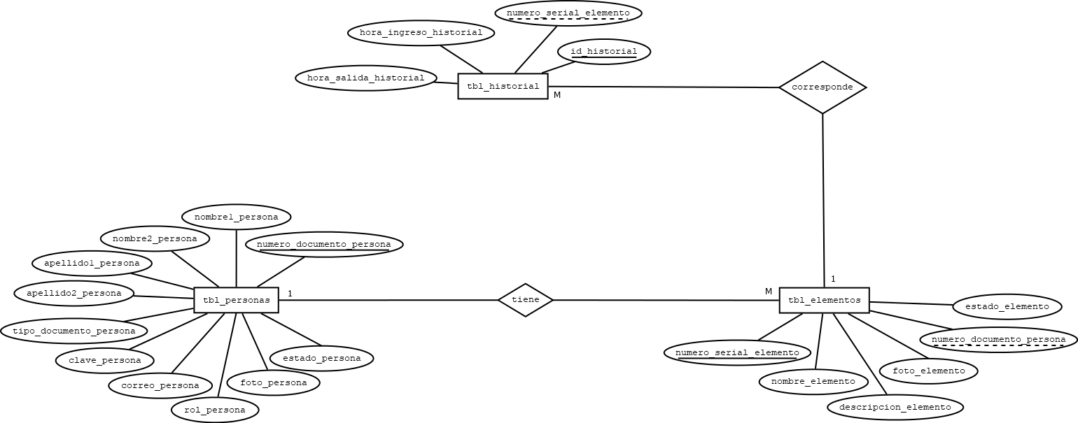- La tercera entidad tbl_historial es en donde se almacenan todos los registros de los elementos. Los atributos de cada una de estas entidades son los que se muestran en el siguiente modelado.

# Diseño de reportes y Pantallas

## **Registro de los elementos**

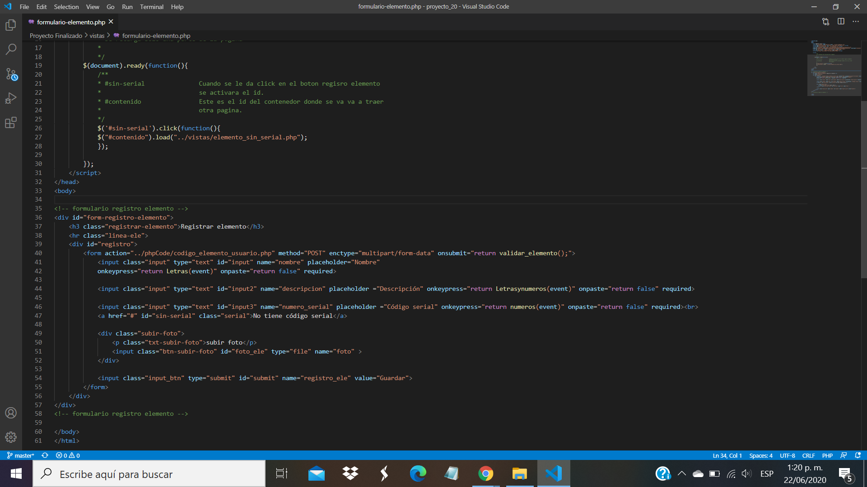El archivo con el formulario para realizar el registro de los elementos se encuentra en vistas/Formulario-elemento.php

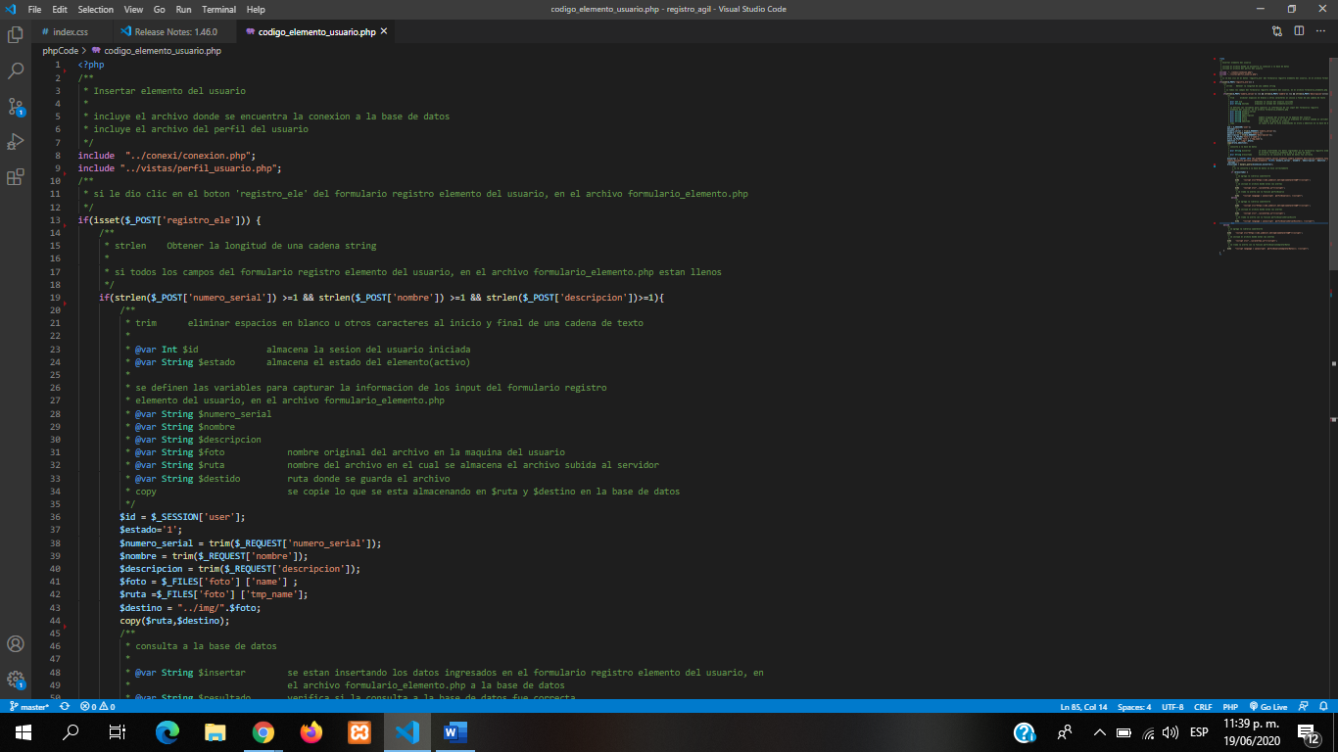El archivo con el código para realizar el registro de los elementos se encuentra en phpCode/ Codigo_elemento_usuaro.php

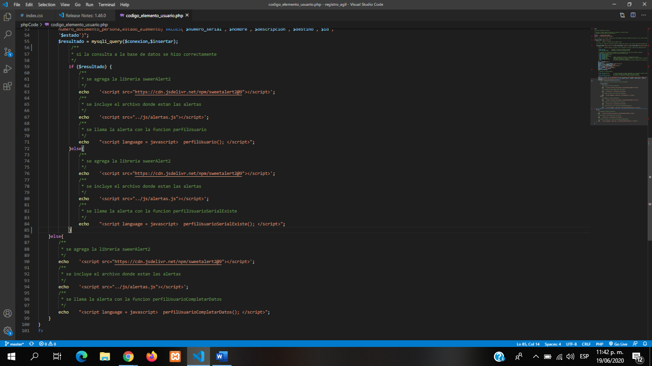

## **Registro de los elementos sin serial**

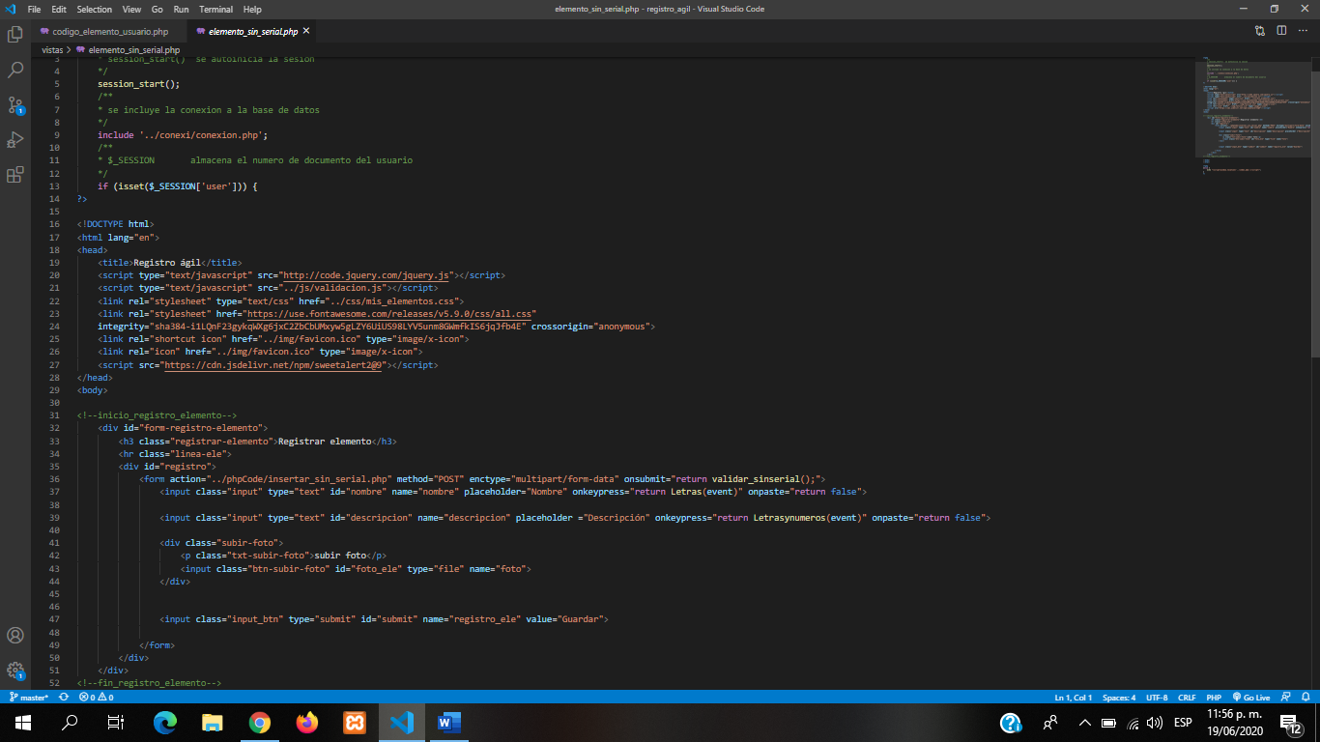 El archivo con el formulario para realizar el registro de los elementos sin número de código serial se encuentra en vistas/elemento-sin-serial.php

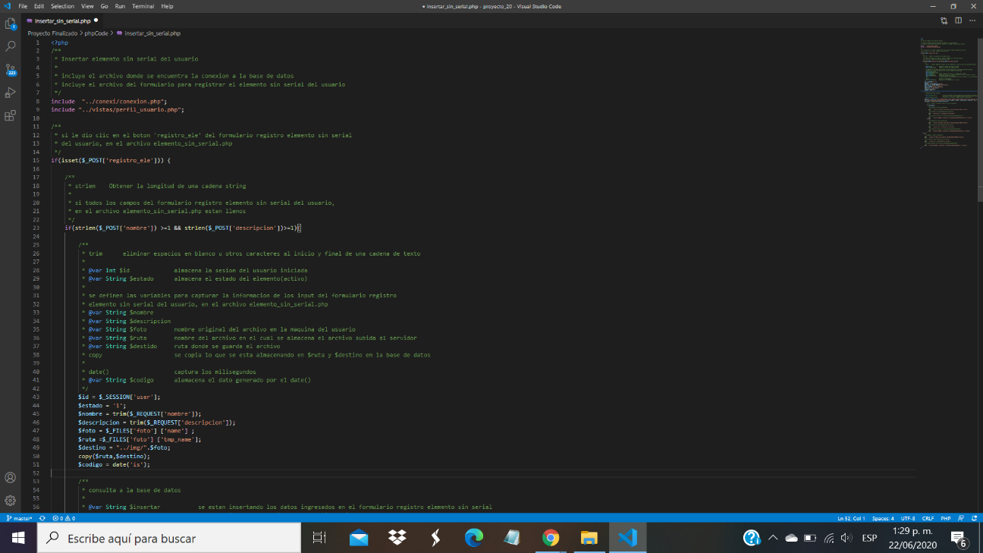El archivo con el código para realizar el registro de los elementos se encuentra en phpCode/ insertar_sin_serial.php

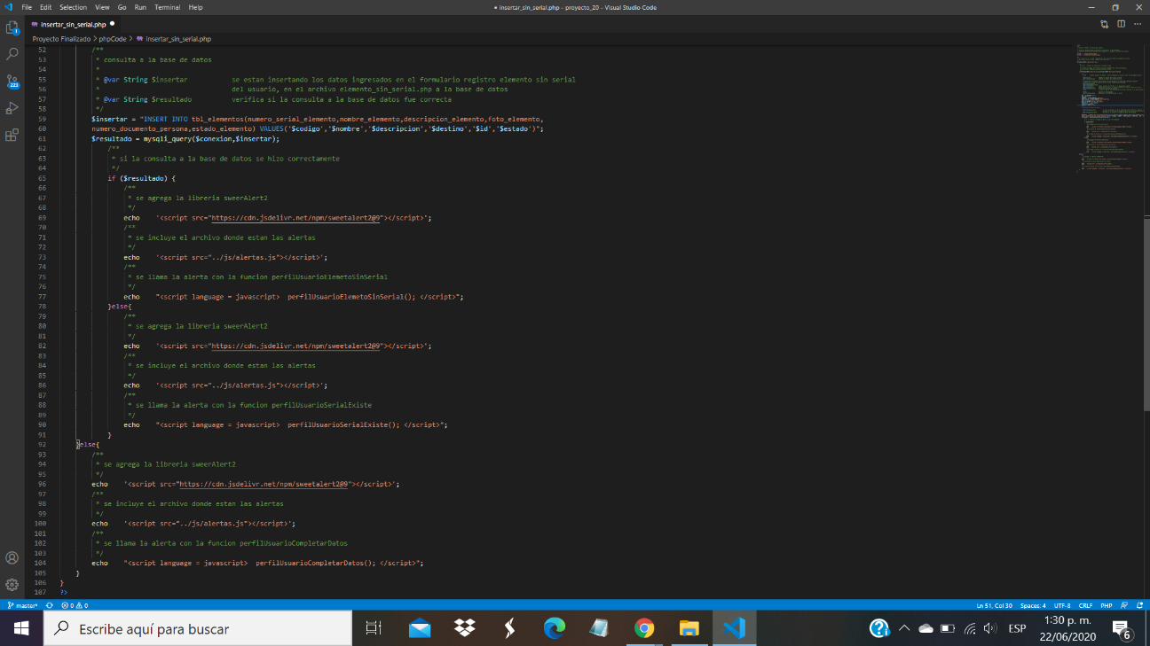

### **Generar y descargar stickers**

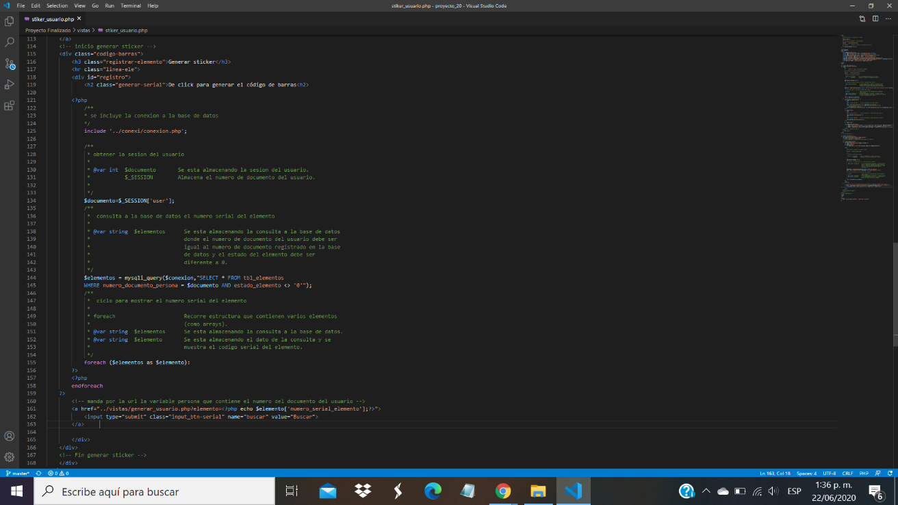El archivo con la tabla para generar el stiker del elemento sin número de código serial registrado se encuentra en vistas/stiker_usuario.php

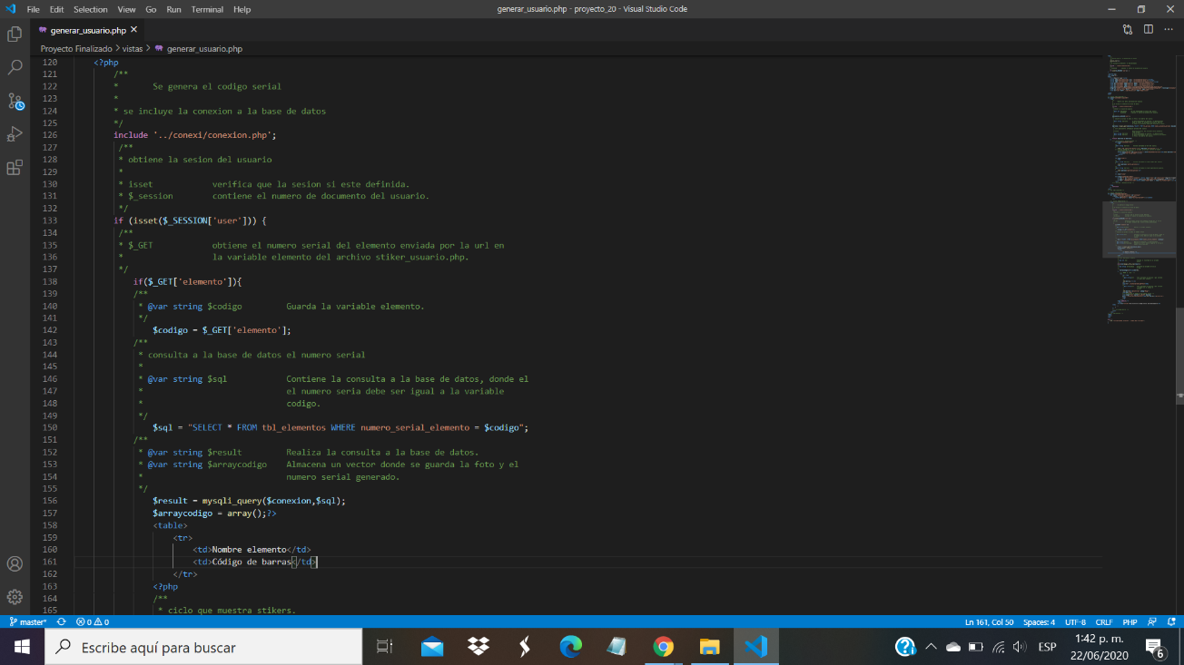El archivo con la tabla para ver y descargar el stiker del elemento sin número de código serial registrado se encuentra en vistas/generar_usuario.php

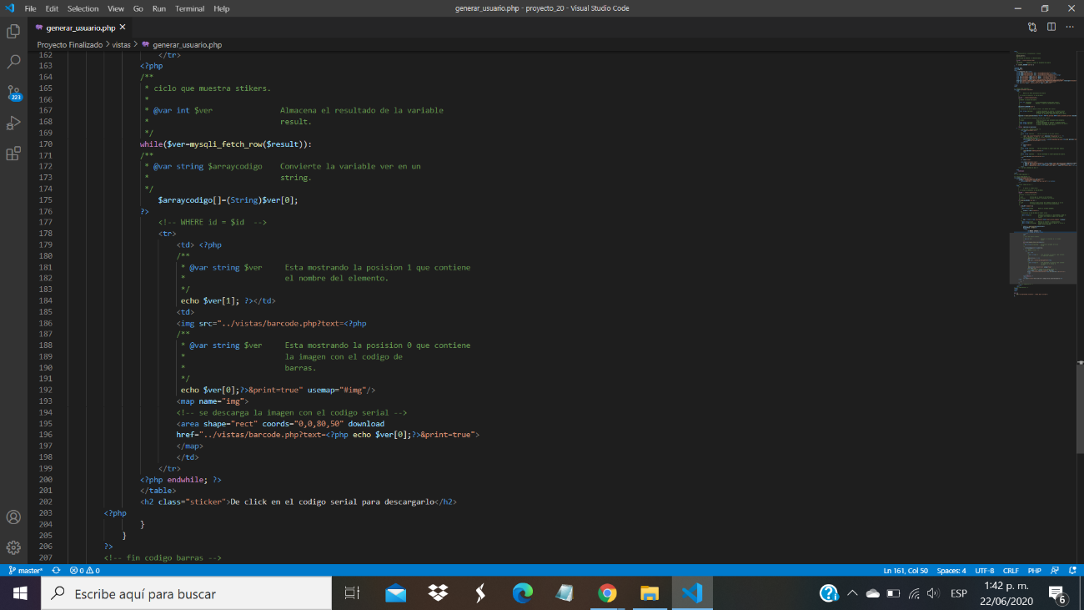

## **Actualizar informacion elemento**

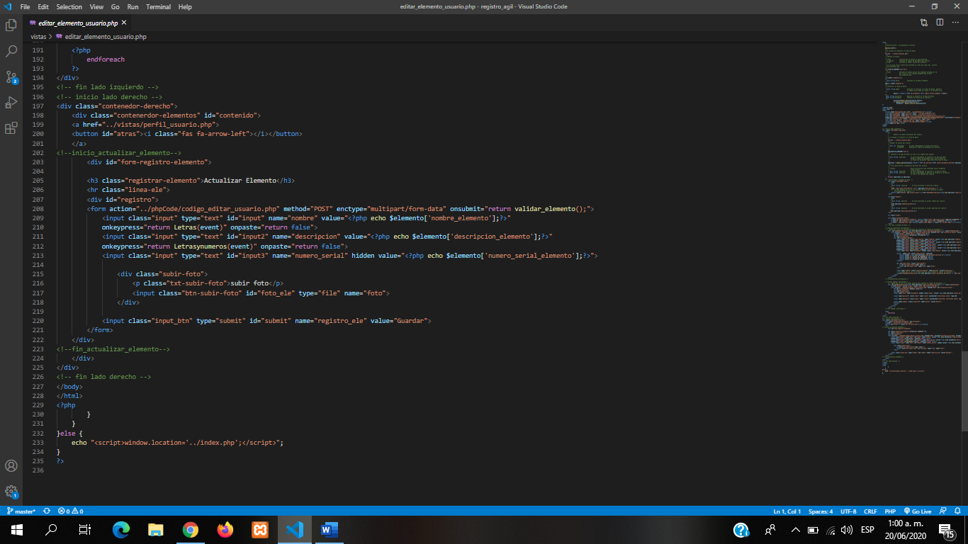El archivo donde se encuentra el formulario para actualizar la información del elemento se encuentra en vistas/editar_elemento_usuario.php

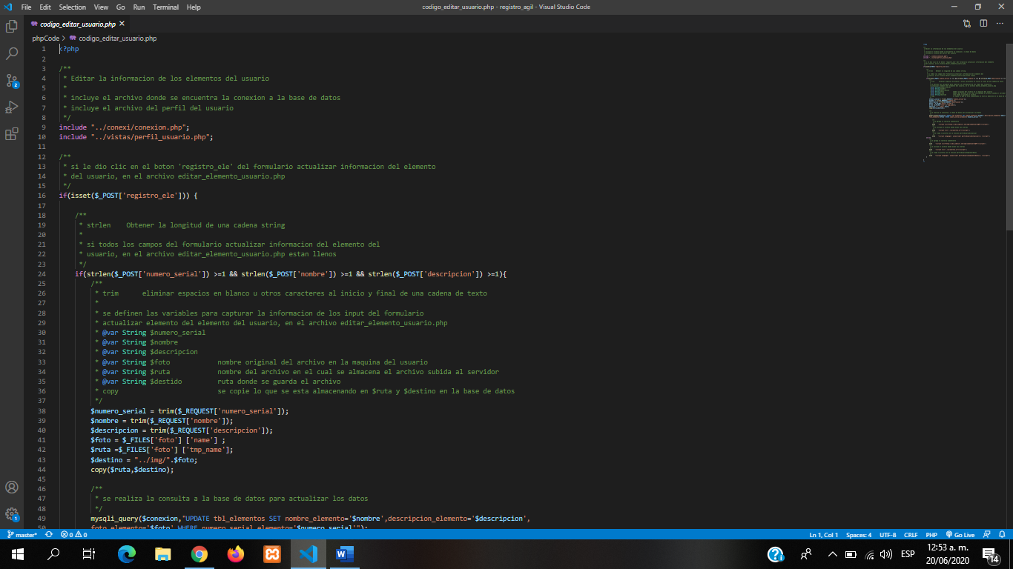El archivo con el codigo para actualizar la informacion del elemento se encuentra en phpCode/codigo_editar_usuario.php

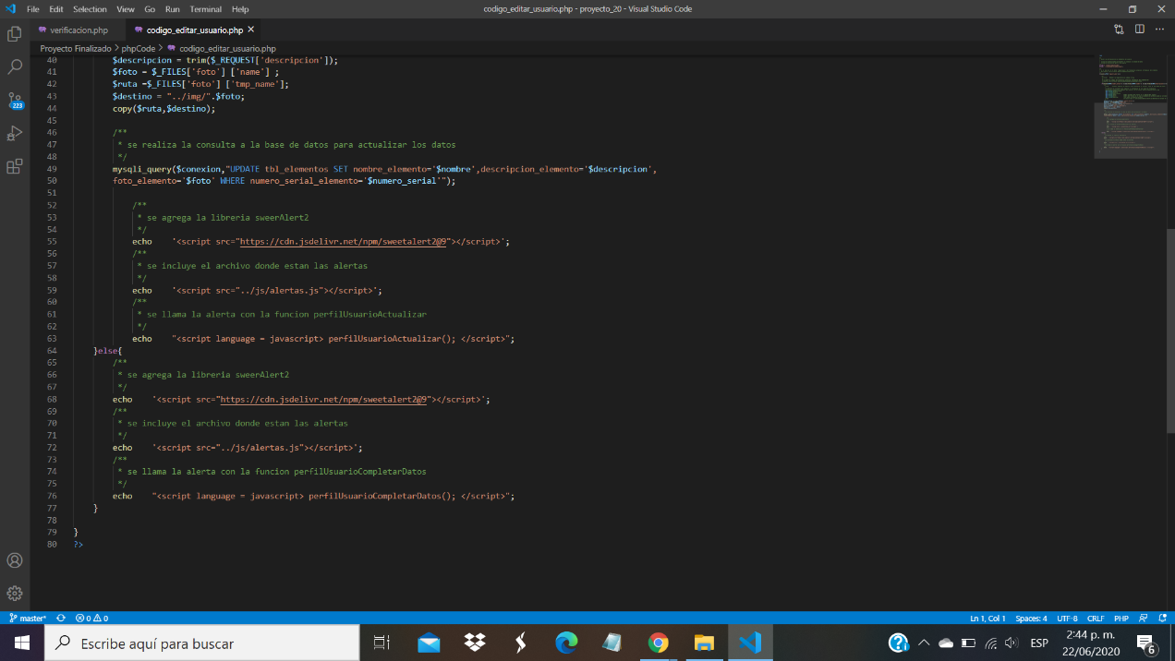

## **Eliminar elemento**

El archivo con el formulario de los elementos de cada usuario, y la opcion eliminar se encuentra en vistas/mis_elementos.php

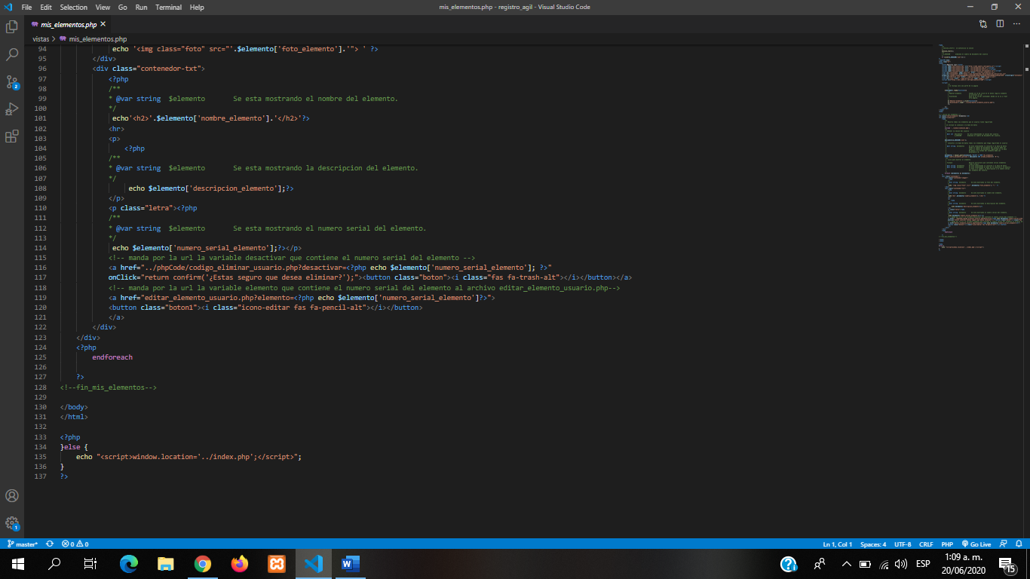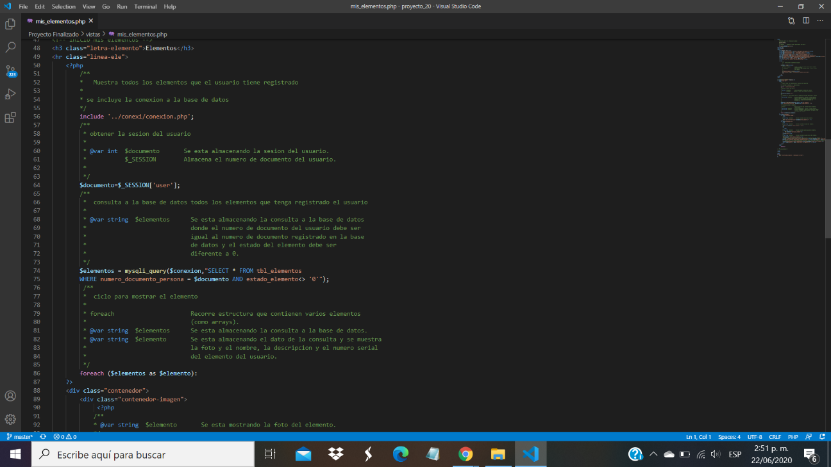

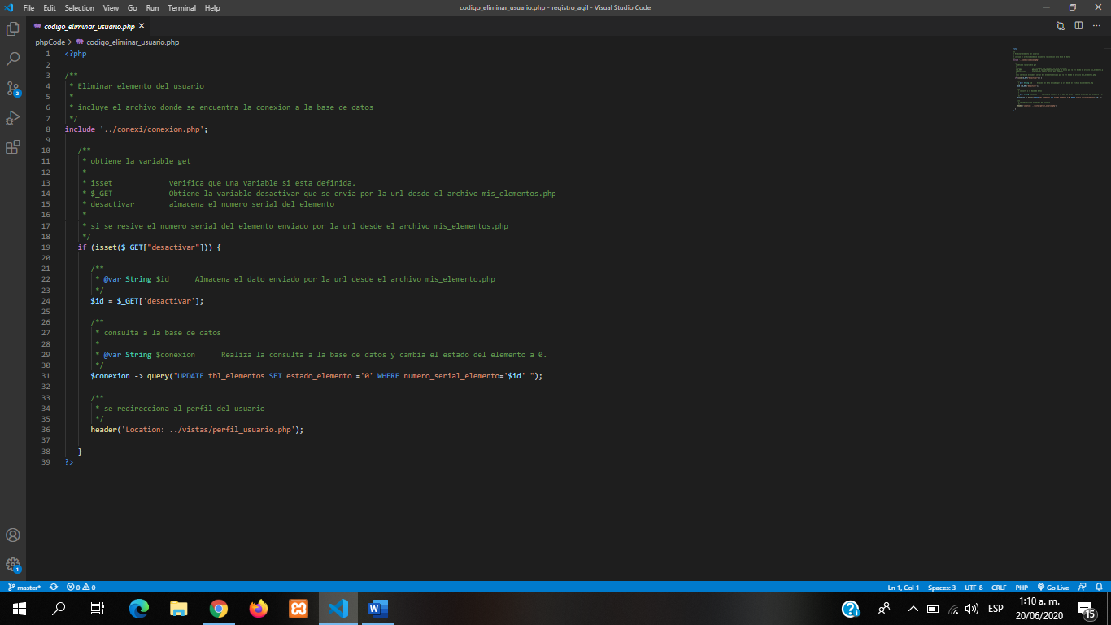El archivo con el codigo para eliminar un elemento, se encuentra en phpCode/codigo_eliminar_usuario.php

## **Cambiar clave desde el perfil del usuario**

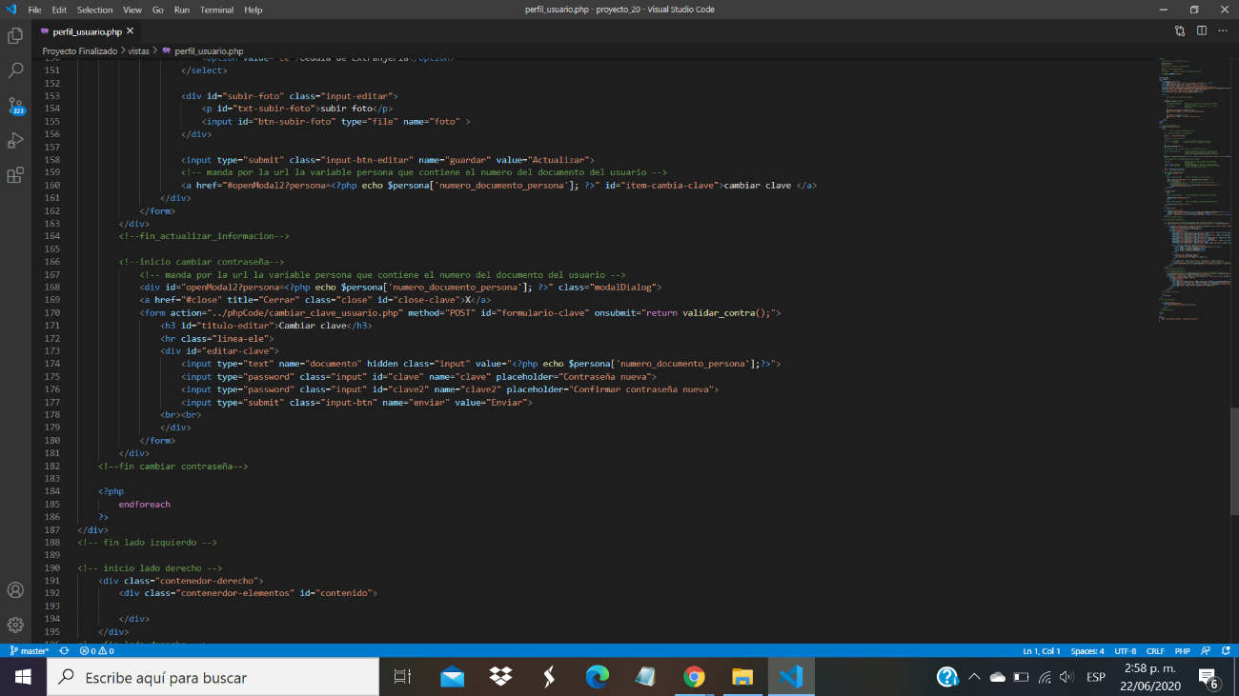El archivo con el formulario para cambiar la clave en el perfil del usuario, se encuentra en vistas/perfil_usuario.php

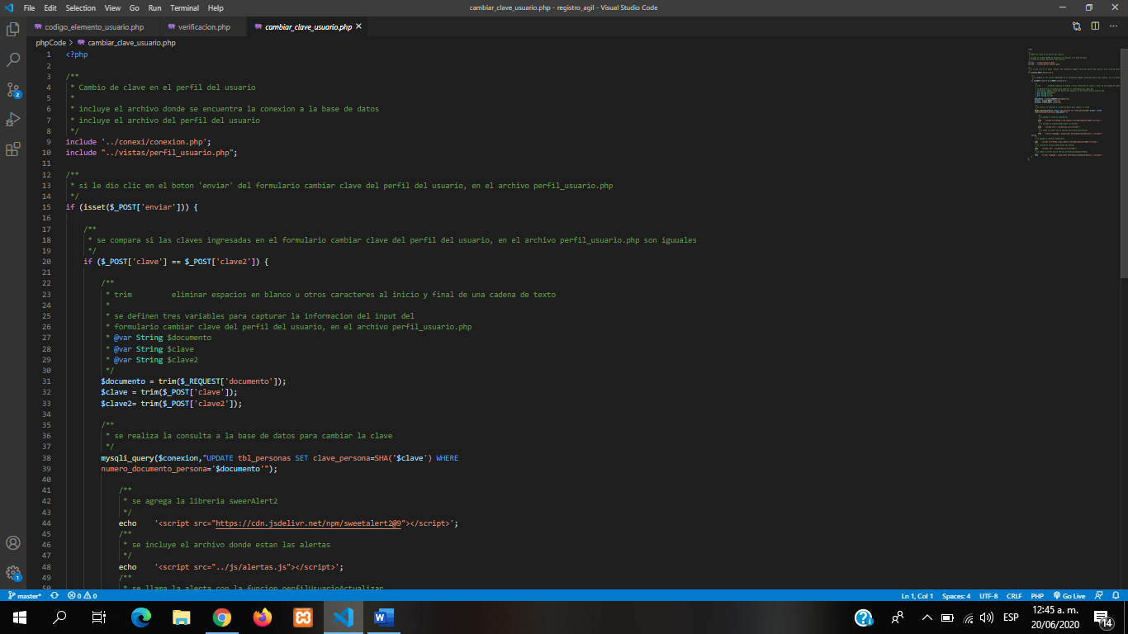El archivo con el código para cambiar la clave, se encuentra en phpCode/cambiar_clave_usuario.php

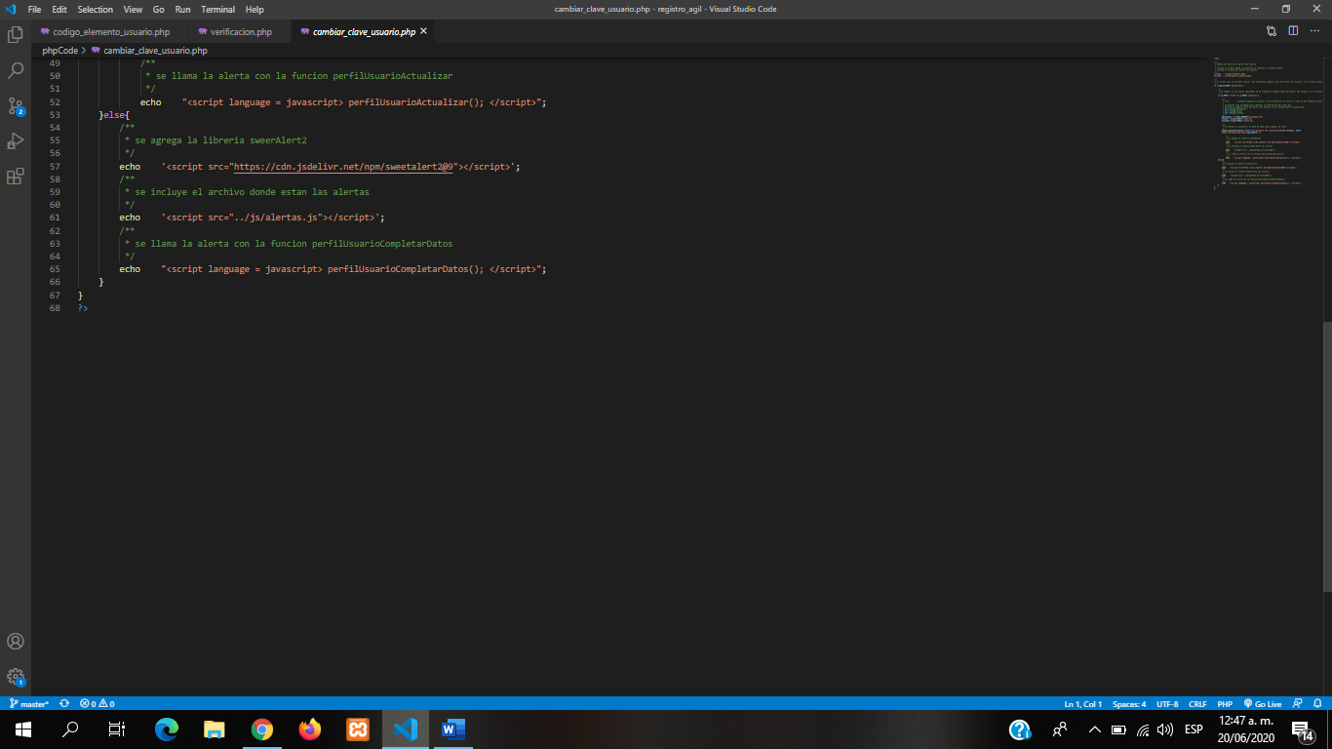

## **Registrar vigilantes**

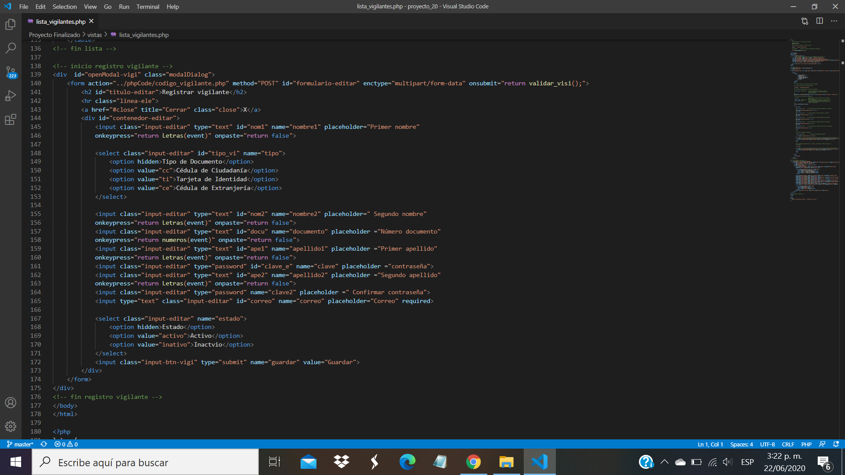El archivo con el formulario para registrar los vigilantes, se encuentra en vistas/lista_vigilantes.php

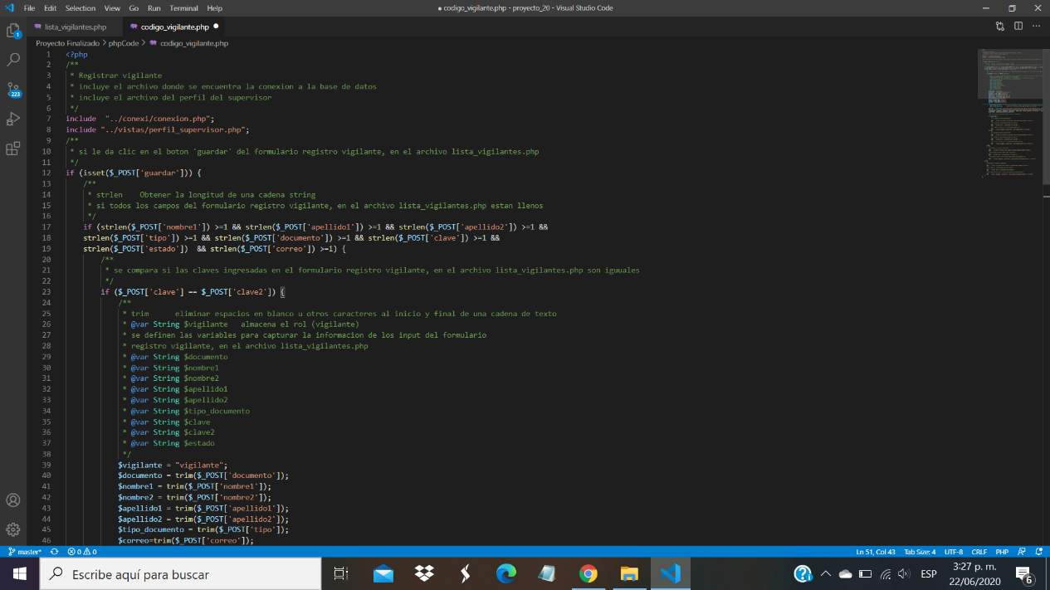El archivo con el codigo para realizar el registro del vigilante, se encuentra en phpCode/codigo_vigilante.php

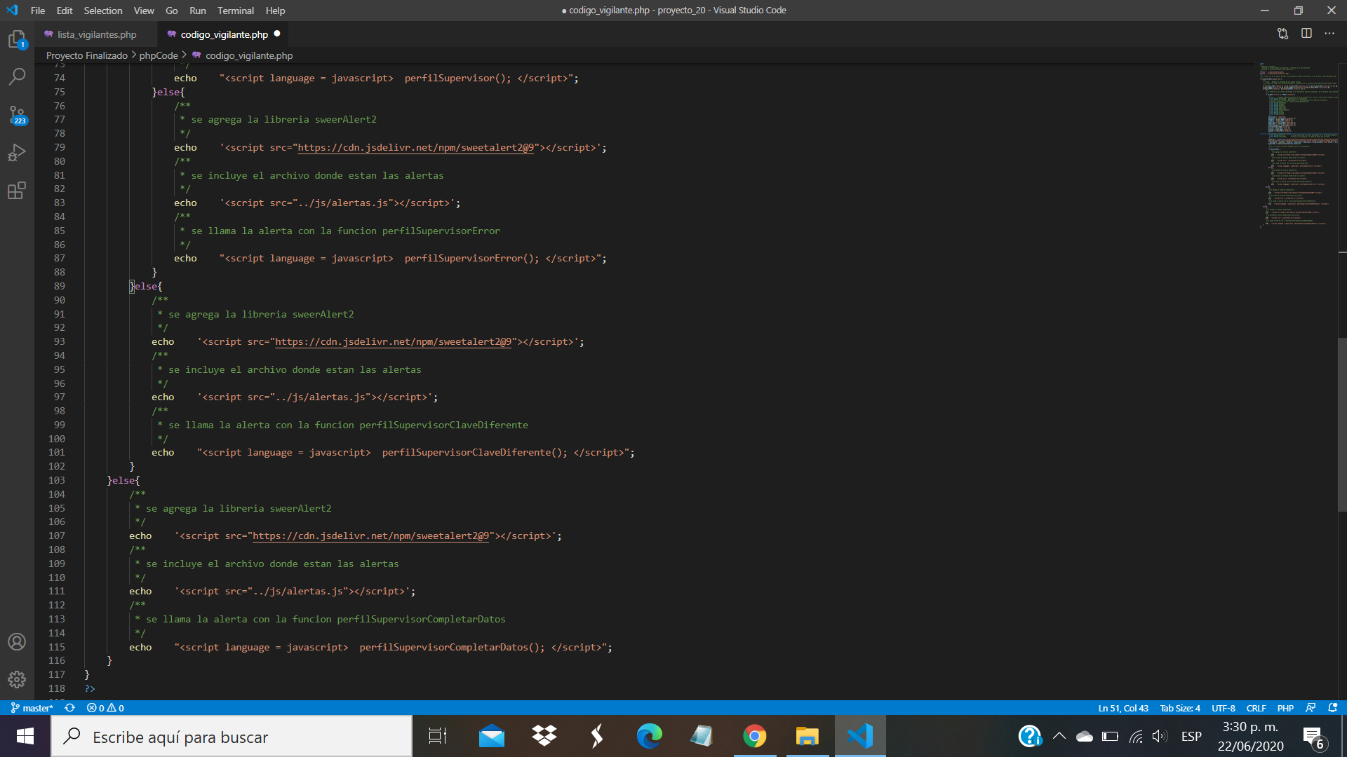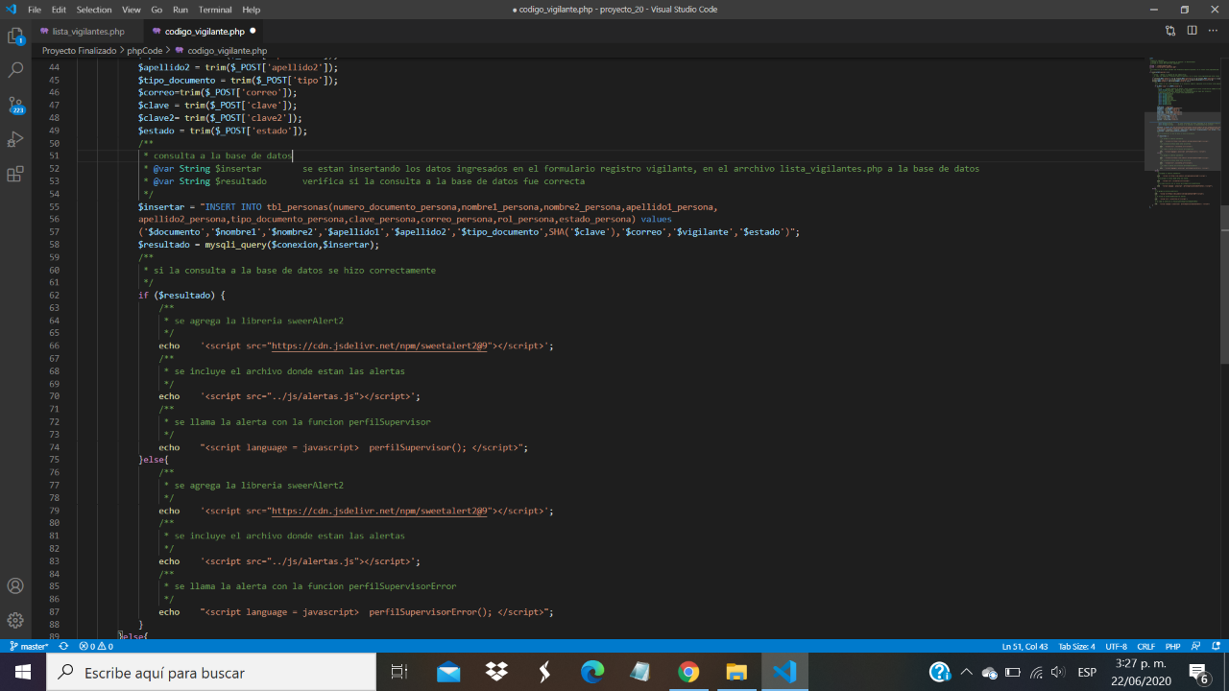

### **Listar vigilantes**

El archivo con la tabla para listar los vigilantes registrados, se encuentra en vistas/lista_vigilantes.php

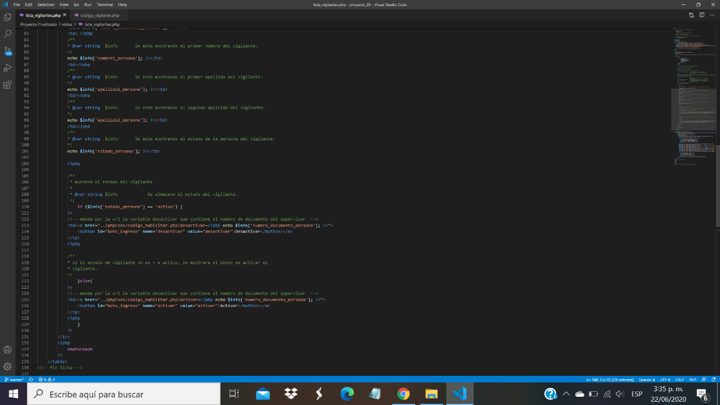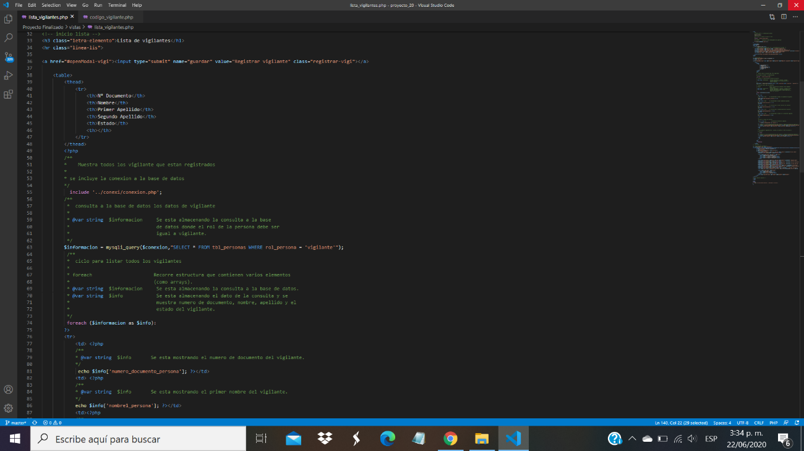

### **Activar – desactivar vigilante**

El archivo con el código para activar o desactivar un vigilante, se encuentra en phpCode/codigo_habilitar.php

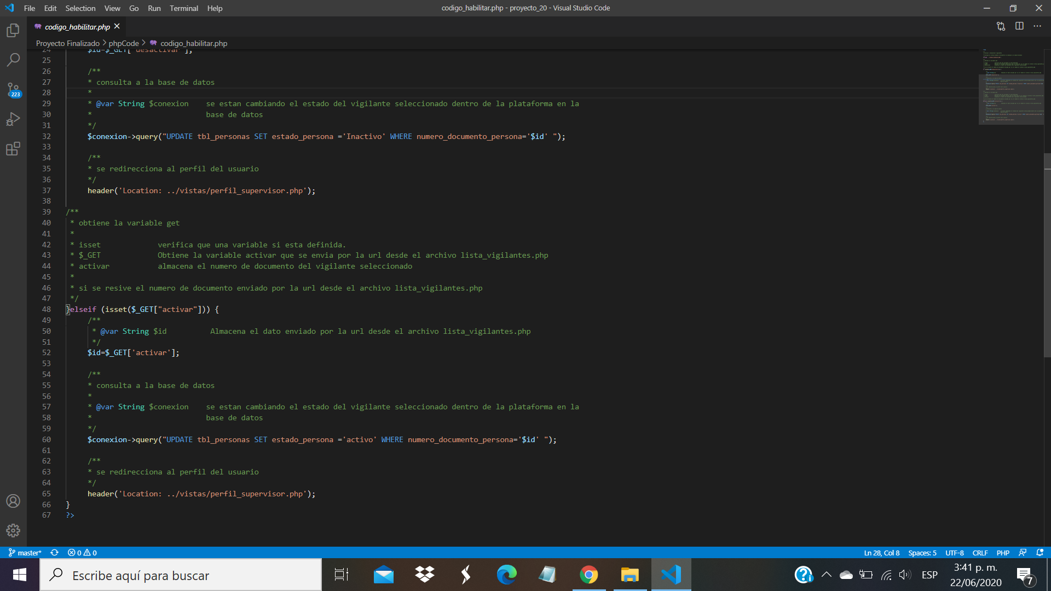

## **Historial**

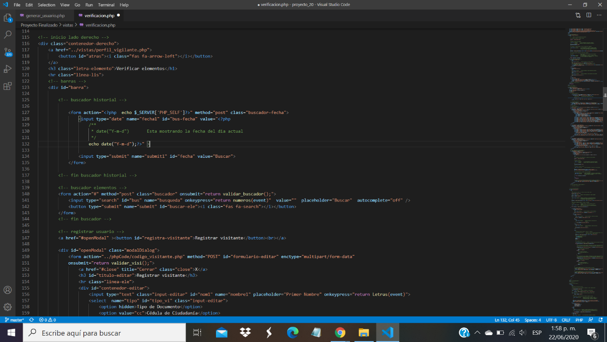El archivo con el buscador del historial se encuentra en vistas/verificacion.php

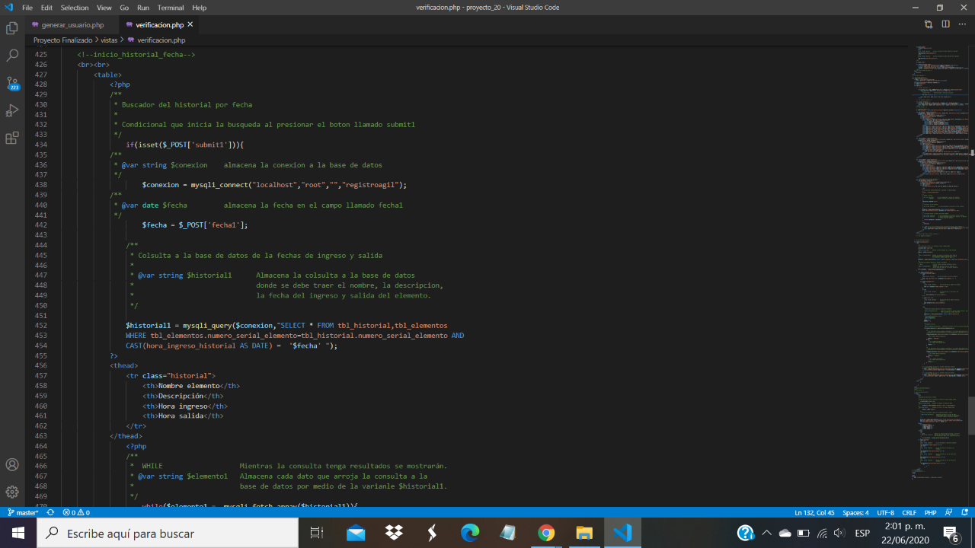El archivo que muestra el resultado del buscador del historial se encuentra en vistas/verificacion.php

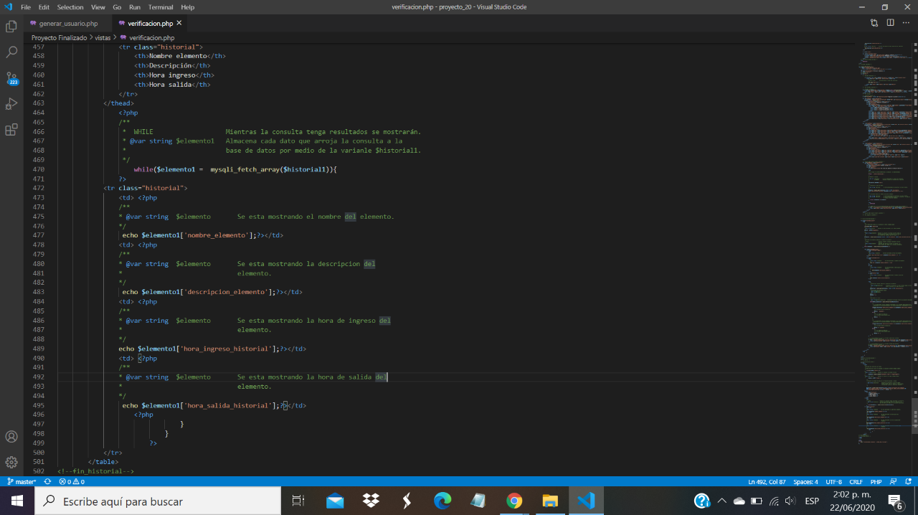

## **Verificacion elementos**

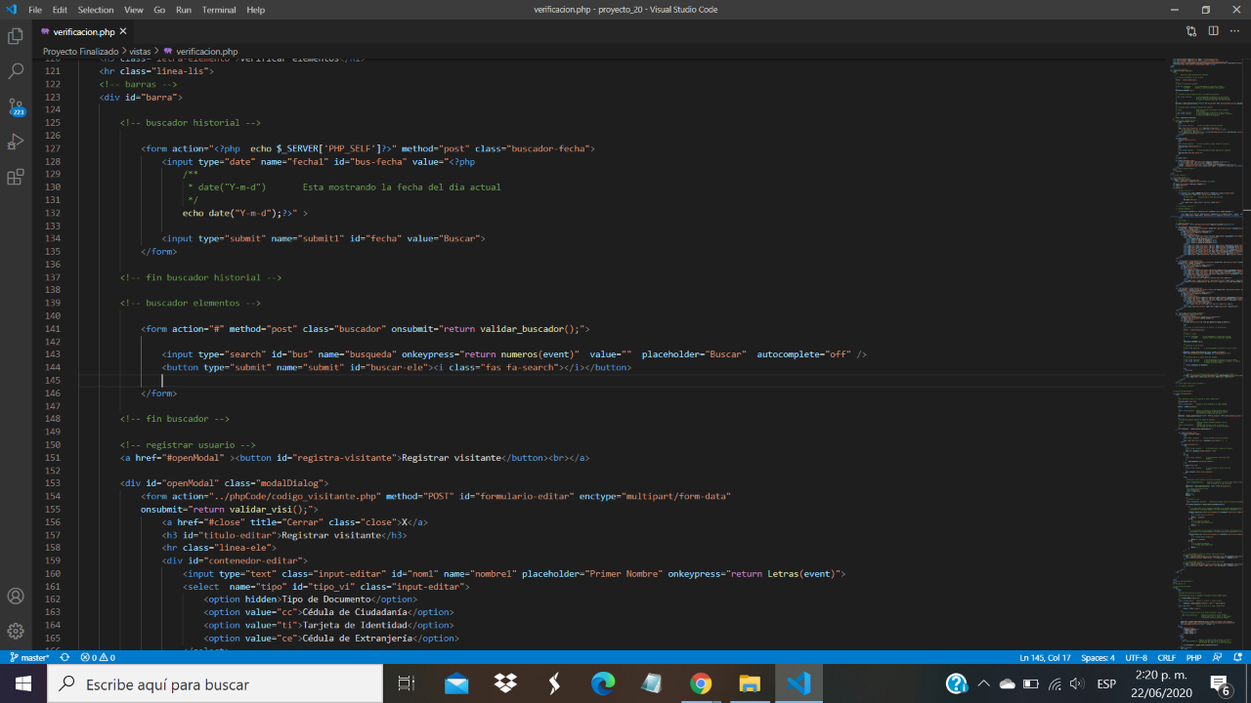El archivo con el buscador de los elementos se encuentra en vistas/verificación.php

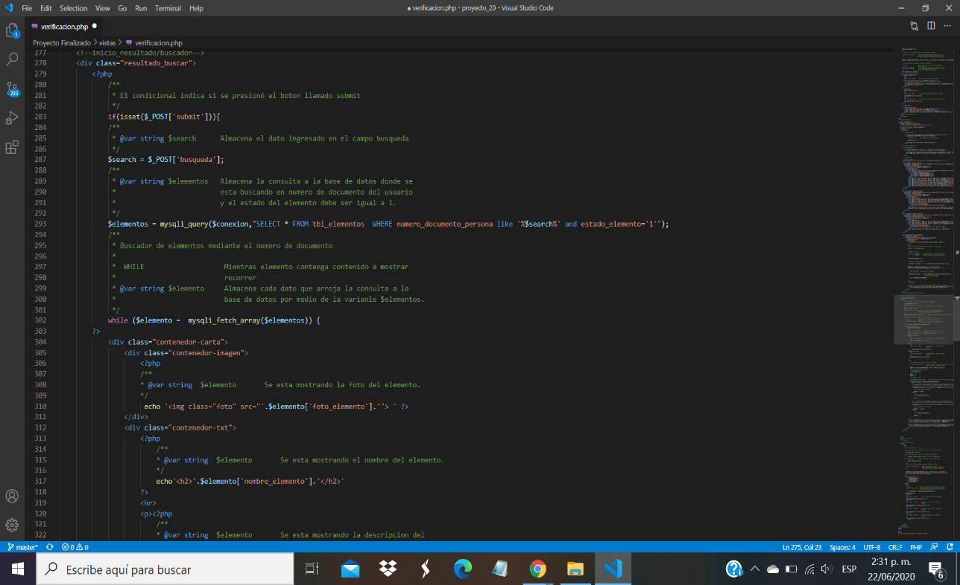El archivo que muestra el resultado del buscador de los elementos se encuentra en vistas/verificación.php

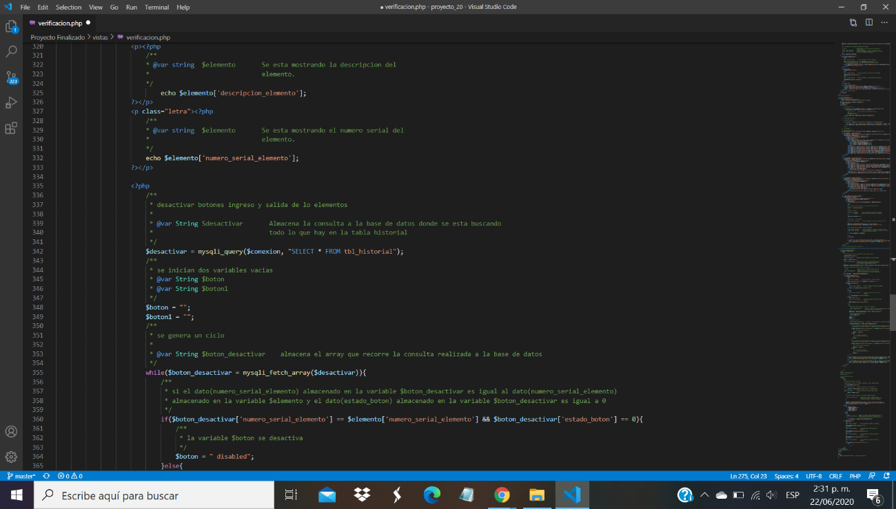

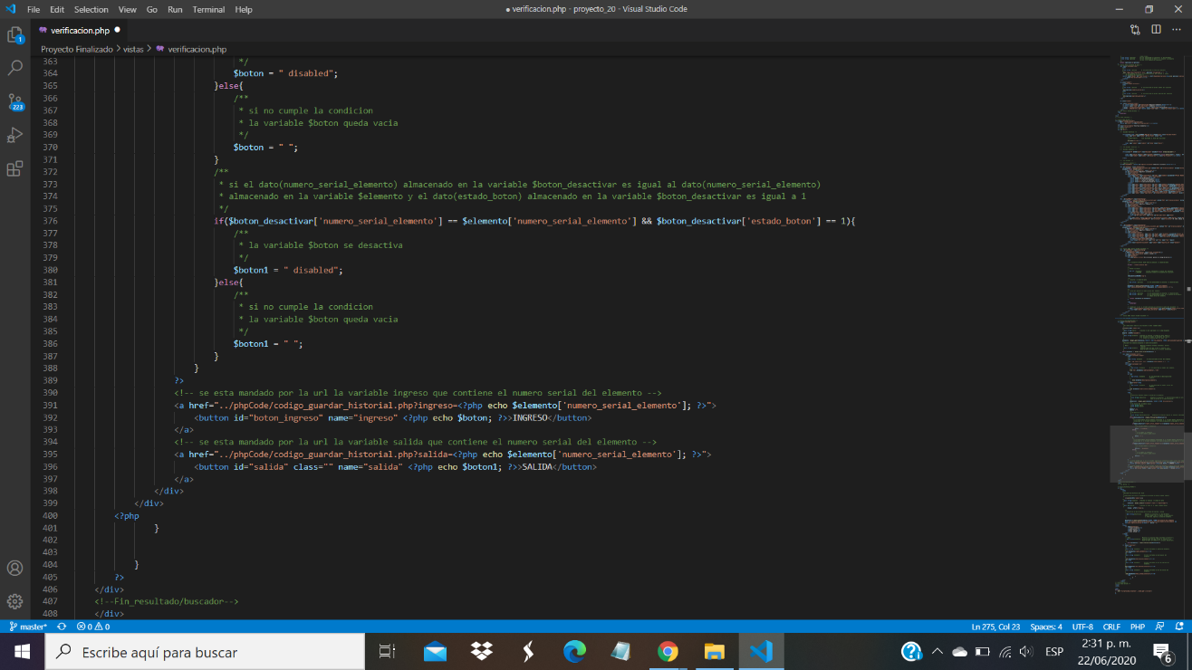

### **Guardar información elementos**

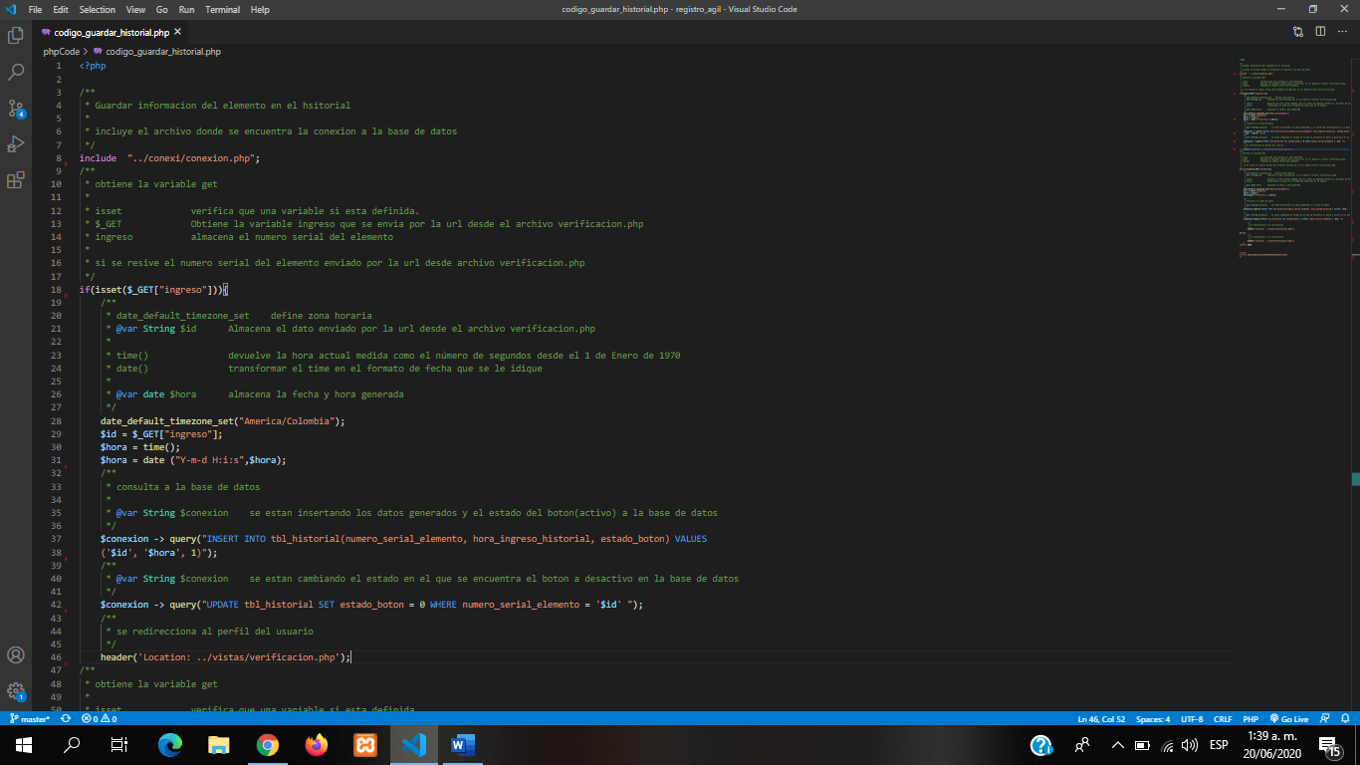El archivo para guardar la información de los elementos que ingresan y salen del complejo se encuentra en phpCode/codigo_guardar_historial.php

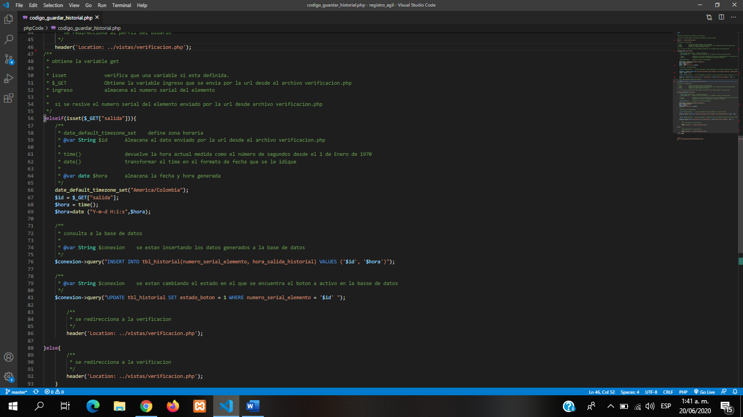

## **Justificación**

La plataforma 'Registro Ágil' no brindara un servicio de descarga de reportes, ya que cuenta con un historial que permite ver qué elementos han ingresado y salido del complejo y su respectiva fecha, al cual el vigilante podrá acceder en el momento que sea necesario, del mismo modo contara con una nube que almacenará esta información de manera que sea más segura y a la cual también podrá acceder el supervisor de vigilancia.